

مجموعه کتاب کار یاران آفتاب 6


ghaemiyeh.com

فهرست مطالب
مشخصات کتاب 4
سلام علیکم 4

مشخصات کتاب
سرشناسه:زمانیان، لیلا، ‏‫۱۳۶۵ -‏‬
‏عنوان و نام پديدآور:مجموعه کتاب کار یاران آفتاب/ مولفان لیلا زمانیان، زهرا احمدلو، حسین مولوی؛ کاری از واحد کودک و نوجوان مرکز تخصصی مهدویت؛ گرافیک مسعود سلیمانی.
‏مشخصات نشر:قم: حوزه علمیه قم، مرکز تخصصی مهدویت‏‫، ۱۳۹۶ -‬
‏مشخصات ظاهری:ج.‬: مصور(بخشی رنگی).
‏شابک:دوره‬‏‫: ‏‫‭978-600-8372-16-5‬‬‬ ؛ ج.۱‬‬‏‫: ‏‫‭978-600-8372-17-2‬‬‬ ؛ ‏‫ج.۲‬‬‏‫: ‏‫‭978-600-8372-18-9‬‬‬ ؛ ‏‫ج.۳‬‏‫‭978-600-8372-20-2 :‬ ؛ ‏‫ج.۴‬‏‫‭978-600-8372-23-3 :‬ ؛ ‏‫ج.۵‬‏‫‭978-600-8372-22-6 :‬ ؛ ‏‫ج.۶‬‏‫‭978-600-8372-19-6 :‬ ؛ ‏‫ج.۷‬‬‏‫‭978-600-8372-28-8 :‬‬ ؛ ‏‫ج.۸‬‏‫:‏ ‫‬‭978-600-8372-29-5‬
‏وضعیت فهرست نویسی:فاپا
‏يادداشت:مولفان جلد دوم تا هشتم لیلا زمانیان و زهرا احمدلو است.
‏يادداشت:ج.۷ - ۸(چاپ اول: ۱۳۹۷ )‌(فیپا) .
‏موضوع:مربیان کودک -- راهنمای آموزشی
Early childhood educators-- Study and teaching
آموزش پیش‌دبستانی-- راهنمای آموزشی
Education, Preschool-- Study and teaching
آموزش پیش‌دبستانی -- فعالیت‌های فوق برنامه
Education, Preschool-- Activity programs
‏شناسه افزوده:احمدلو، زهرا، ‏‫۱۳۶۴ -‏‬
‏شناسه افزوده:مولوی، حسین، ‏‫۱۳۶۳ -‏‬
‏شناسه افزوده:حوزه علمیه قم. مرکز تخصصی مهدویت
‏رده بندی کنگره:‏‫‬‮‭LB۱۷۷۵/۶‏‫‭‏‫‭
‏رده بندی دیویی:‏‫‬‮‭‬‭۳۷۲/۲۱۰۷
‏شماره کتابشناسی ملی:۴۸۵۷۵۰۰
‏اطلاعات رکورد کتابشناسی:ركورد كامل

سلام علیکم
اولیا و مربیان گرامی تربیت نسل منتظر و زمینه سازی برای ظهور امام مهدی علیه السلام در نگاه دین دارای جایگاه و اهمیت والایی است. این امر طبق فرمایش امیرالمومنین علیه السلام که فرمودند: «قلب کودک مانند زمین خالی است و آمادگی پذیرش نر چیزی را دارد»اگر در سنین کودکی انجام گیرد تاثیر زیادی در تربیت دارد و چنانچه این تربیت با روش های جذاب و شاد در قالب های بازی ،شعر ،داستان رنگ ،آمیزی نمایش و ... صورت گیرد، همراهی نونهالان را غیر قابل وصف خواهد کرد.
البته این واقعیت بر دشمنان اسلام نیز مخفی نمانده و فعالیت های گسترده ای را برای نشان دادن چهره ای خشن از آن امام رئوف و مهربان جهت دور کردن مردم از ایشان انجام داده اند. در این راستا واحد کودک و نوجوان مرکز تخصصی مهدویت قم بعد از تاسیس پیش دبستانی مهدوی و آموزش بیش از هزار نفر مربی در سطح کشور اقدام به تألیف هشت جلد کتاب کار نموده است. هر جلد شامل ۴ تا ۵ حرف از حروف الفبا و صداهای بلنـد و کوتاه است که در حیطه های ،ریاضی ،هوش علوم بهداشت و ایمنی ،اجتماعی دینی و مذهبی مهدویت زبان آموزی و خلاقیت با طراحی و نقاشیهای جذاب و زیبا به چاپ رسیده است. اولیا و مربیان محترم توجه داشته باشند که توضیح و شیوهٔ آموزش حیطه ها در کتابی جداگانه در اختیار آن ها قرار خواهد گرفت و در طول تدریس نیز میتوانند در برنامه هایی که از طریق این مرکز جهت پشتیبانی مربیان انجام می گیرد، استفاده کنند.
واحد کودک و نوجوان مرکز تخصصی مهدویت
حوزه علمیه قم
جهت ارتباط با این واحد :
تلفن : ۰۲۵۳۷۷٤۷۰۷۸ شماره تلگرام ٠٩٣٠٤٧٥٢۰۳۳ - کانال تلگرام kodakvanojavan@

تصویر
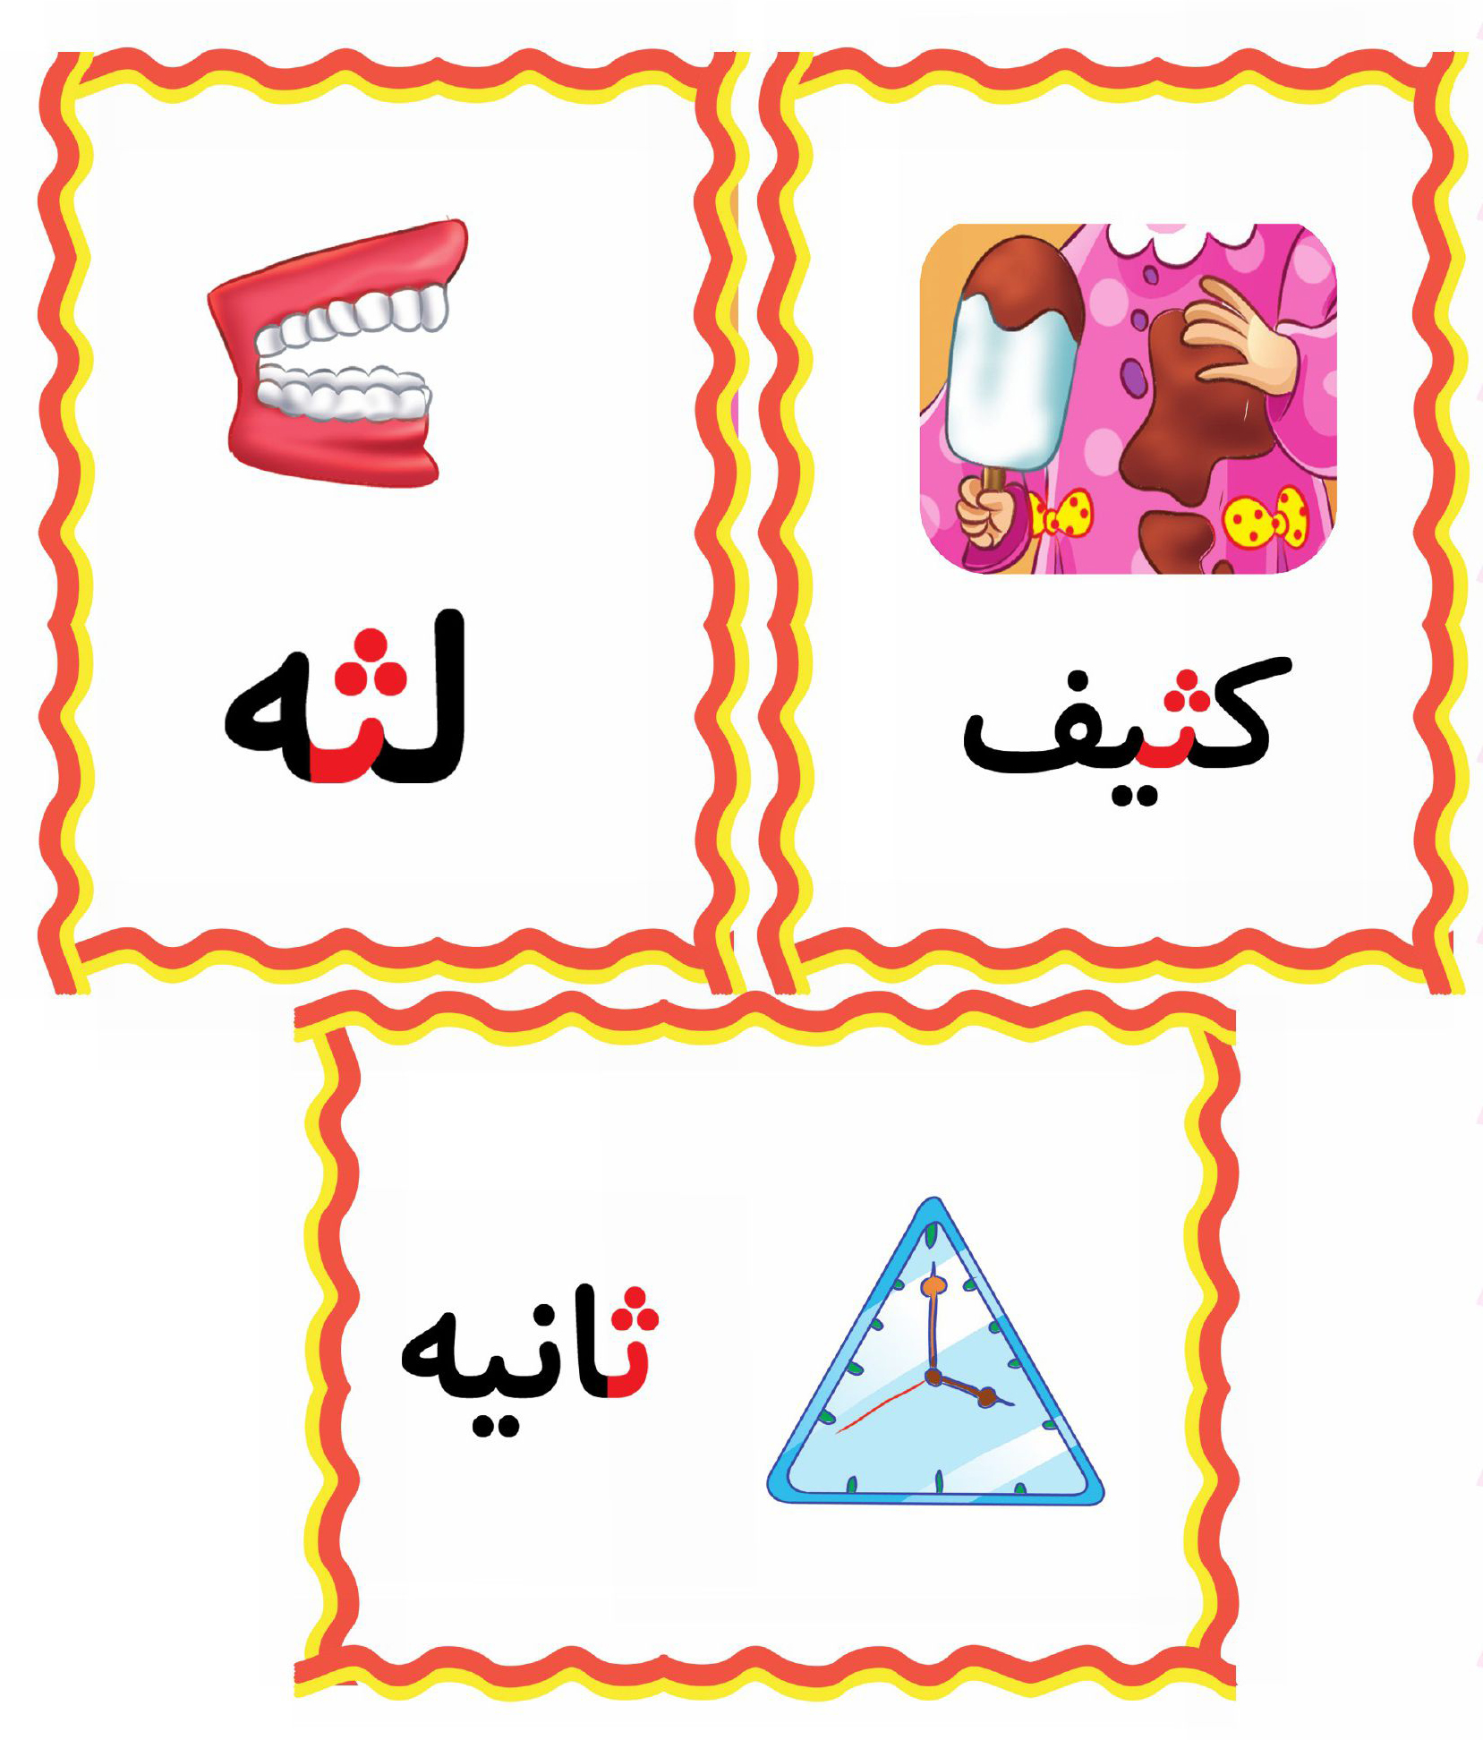
دکتر کوچولو؛ دندان پزشک را به محل کارش برسان
تصویر
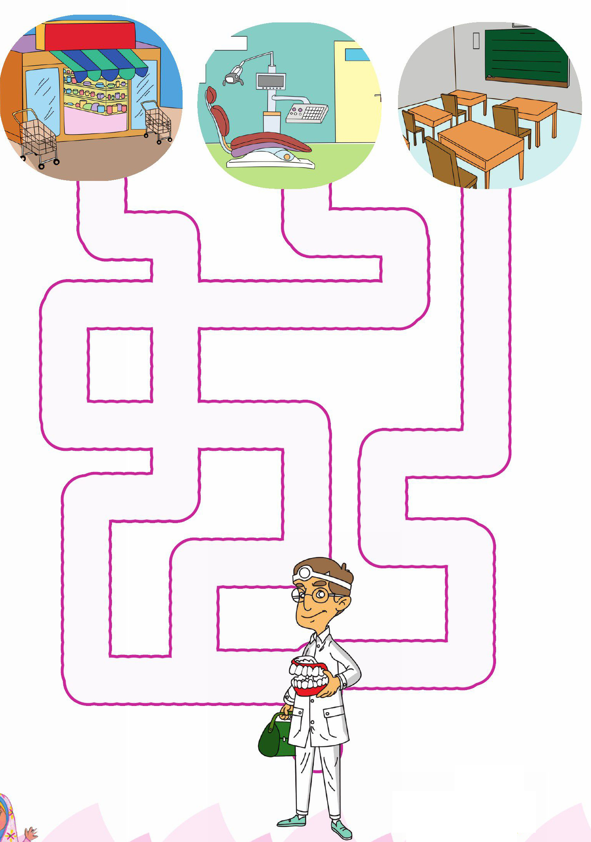
اهداف
آشنایی نونهالان با شغل دندانپزشک، افزایش دقت و تمرکز .
فرزند باهوشم؛ کدام یک از بچه ها دندان شیری دارد. آن را پیدا کن و رنگ بزن
تصویر
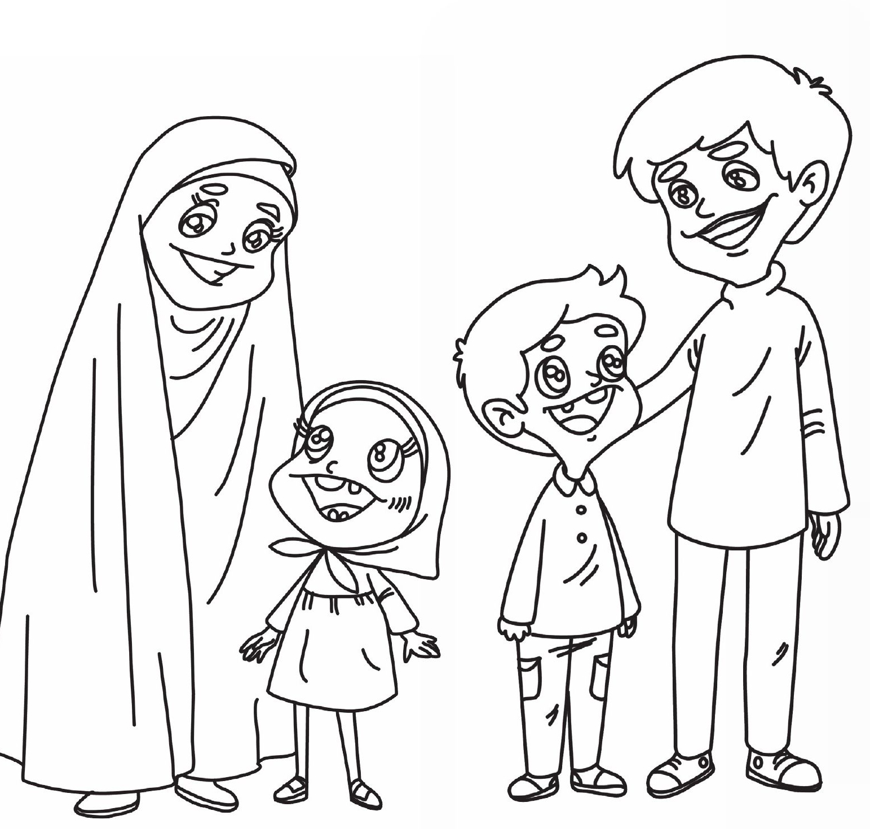
اهداف
آشنایی نونهالان با دندانهای شیری
افزایش دقت و تمرکز
پرورش ذوق هنری و زیبا شناسی
فرزند خلاقم دندانهای زیبا یکی از نعمتهای خداوند مهربان است. به تصاویر نگاه کن و تصاویر درست را با علامت ✔ مشخص کن.
تصویر
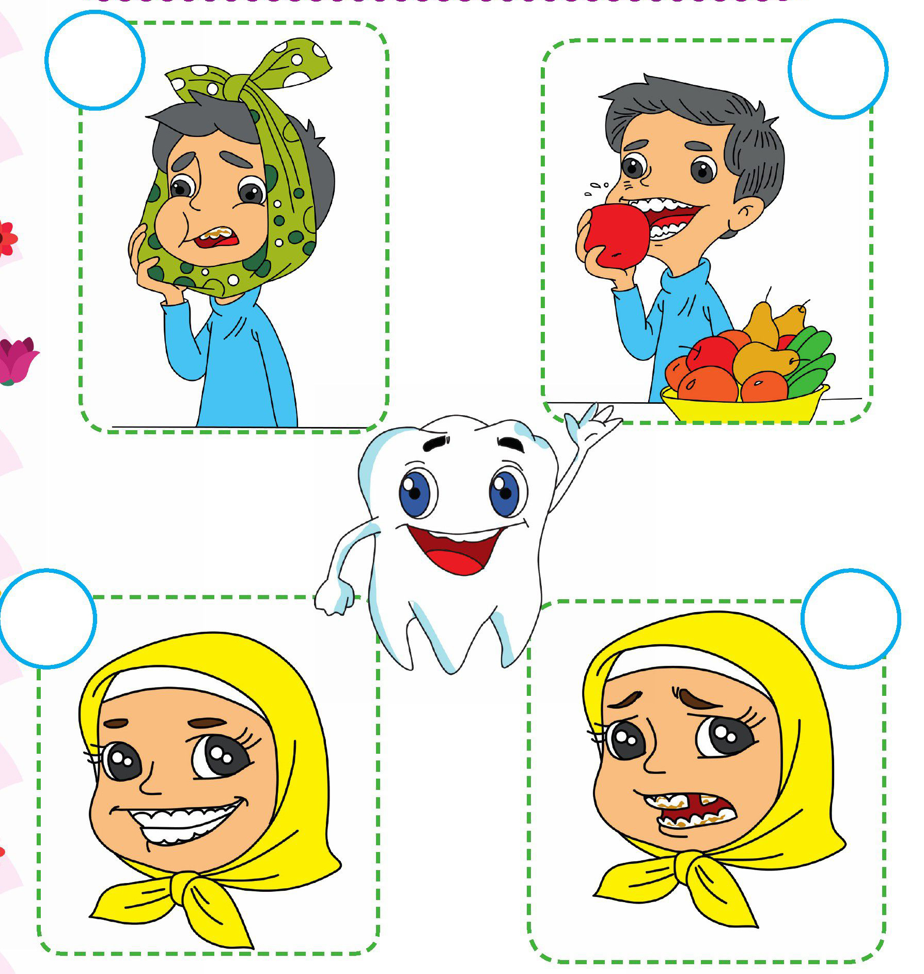
اهداف
پرورش مفاهیم دینی تشکر از نعمتهای خداوند نعمت دندان
پرورش مهارتهای ذهنی
افزایش دقت و تمروز نونهالان در تشخیص تصاویر درست.
مهدی یاور عزیزم؛ این دختر خانم مسواک زده و حالا با دندانهای تمیز و دهان خوش بوی خود میخواهد به امام زمان علیه السلام سلام دهد. این تصویر زیبا را رنگ بزن
تصویر
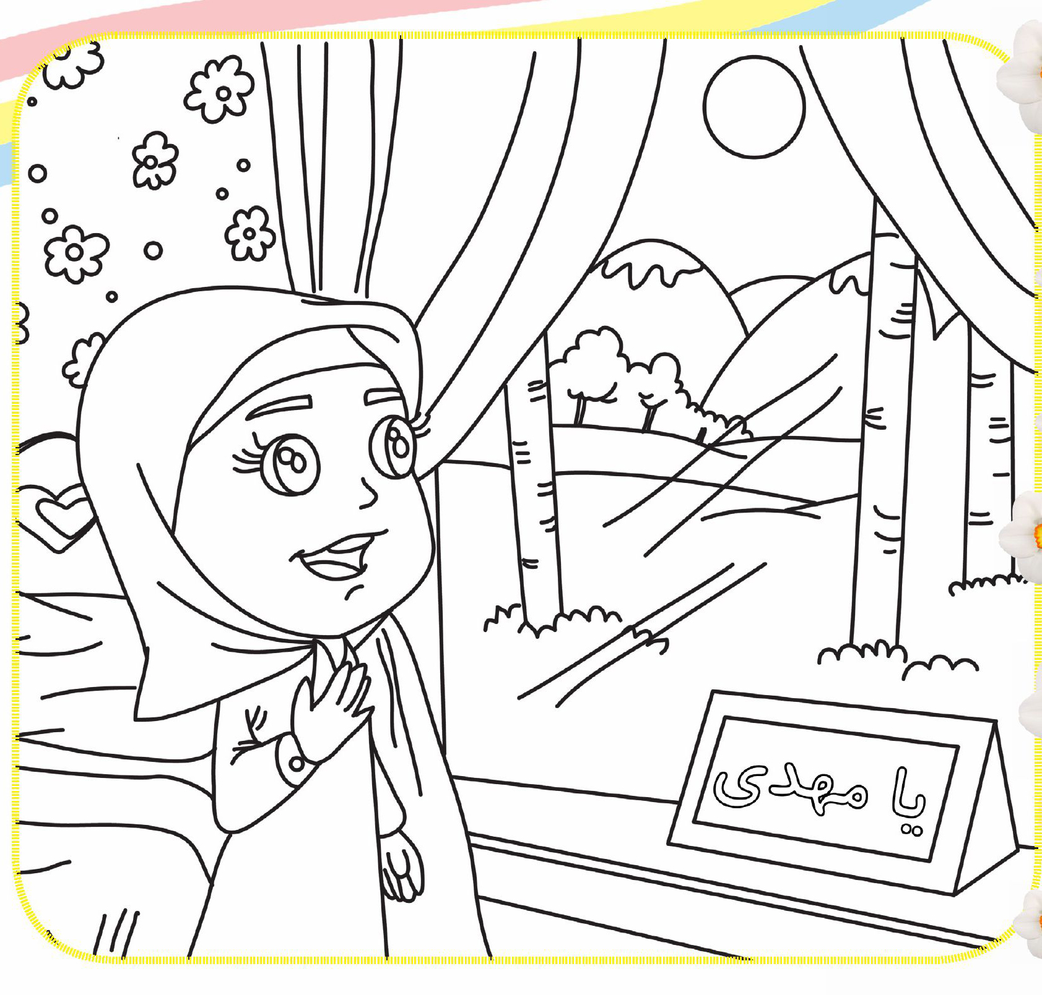
اهداف
پرورش مفاهیم مهدویت مبتنی بر ارزشهای اسلامی ، پرورش مهارت های ذهنی و تشخیص تصاویر درست ، آشنایی نونهالان با یکی از وظایف منتظران مسواک زدن و عمل به دستورات اهل بيت عليهم السلام
شکوفه قشنگم با استفاده از کاغذ یا مقواهای رنگی و قیچی و چسب یک مسواک زیبا و خمیر دندان درست کن و آنها را در این صفحه بچسبان
اهداف
پرورش مهارتهای ذهنی، پرورش مهارتهای جسمی و حرکتی، پرورش حس زیبا شناسی ، استفاده از چسب و کاغذهای رنگی و....
دوست مهربانم؛ هر تصویر را به دندان مربوط به خود وصل کن
تصویر
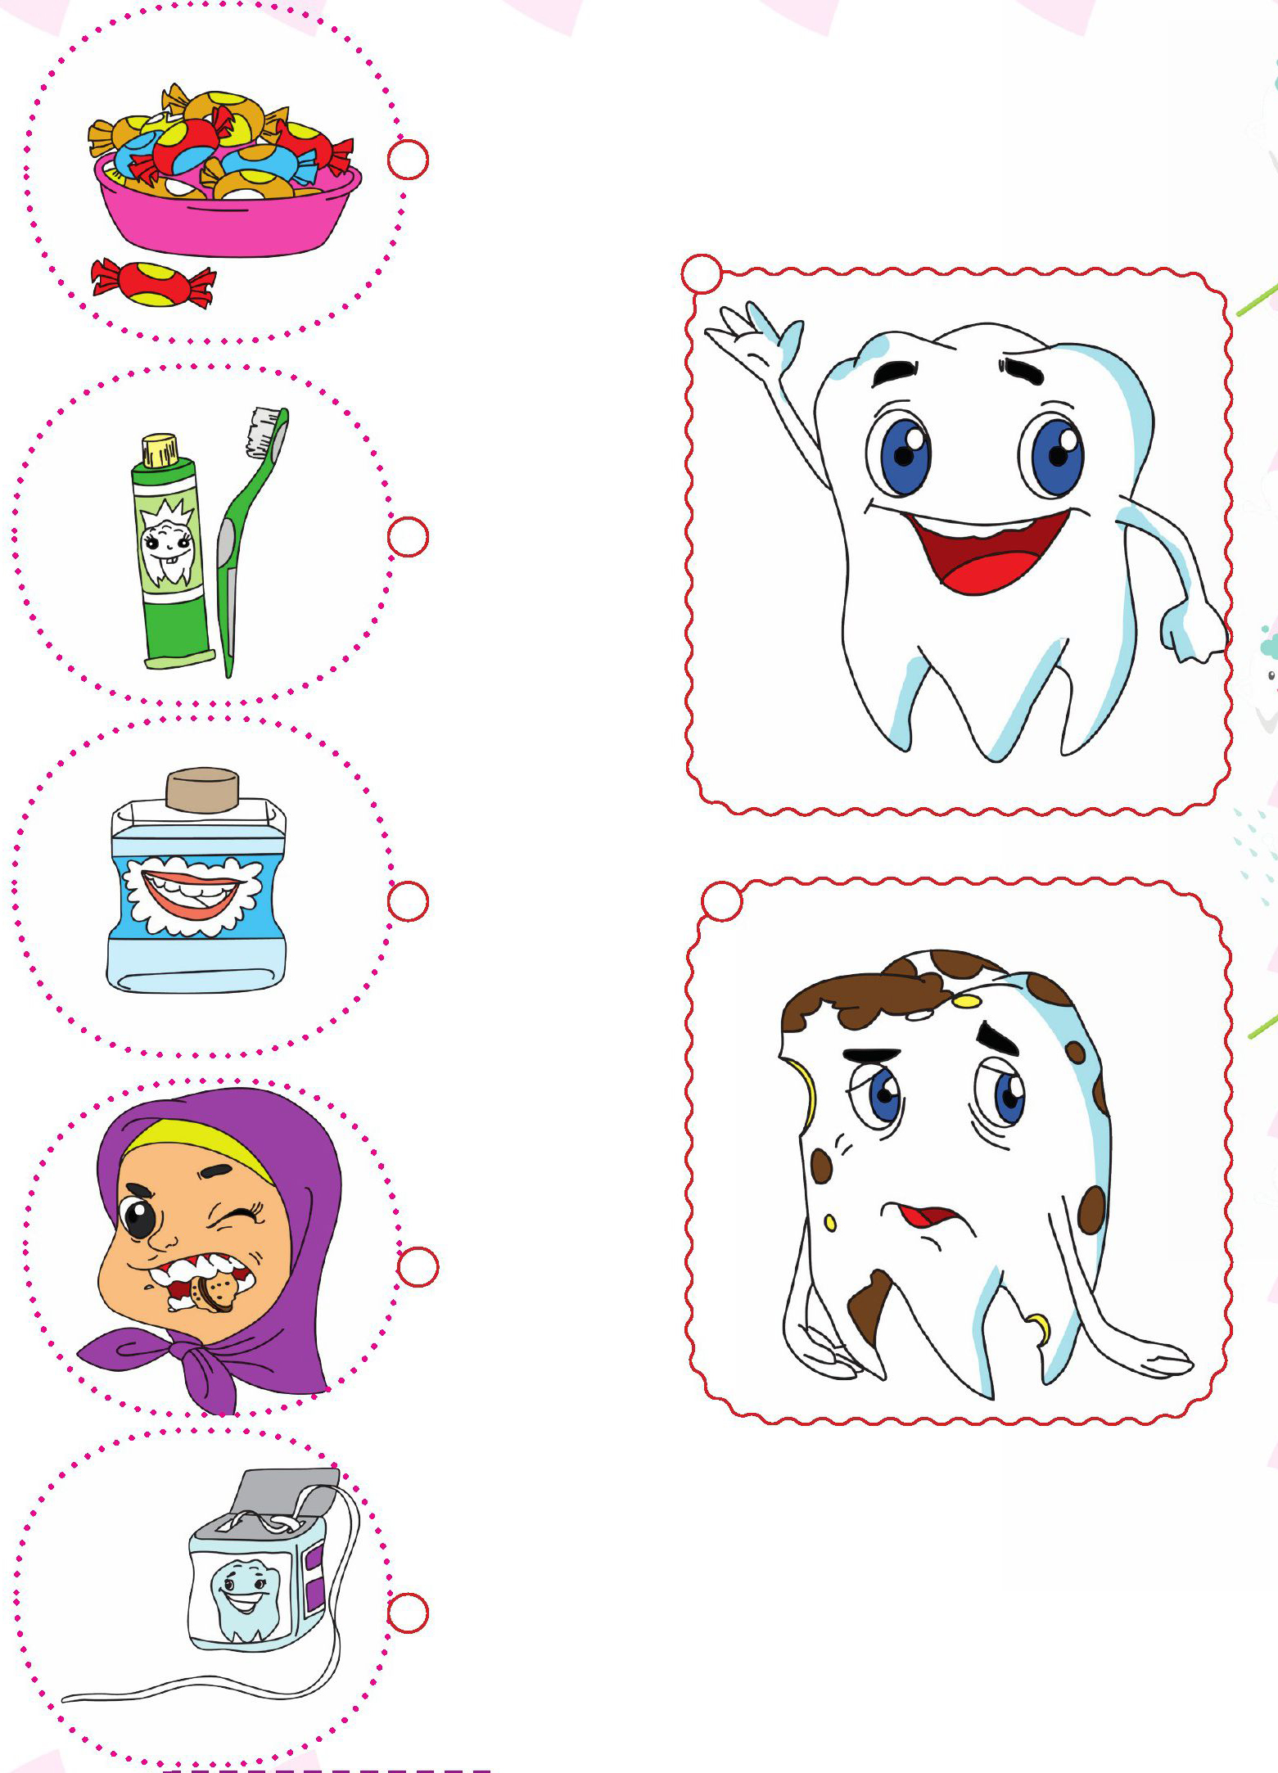
اهداف
پرورش مهارتهای ذهنی
افزایش دقت و تمرکز نونهالان در تشخیص تصاویر درست.
آشنایی نونهالان با بهداشت دهان و دندان
دانشمند کوچولو؛ به تصاویر زیر با دقت نگاه کن شکلهای سه گوش را پیدا کن و رنگ بزن
تصویر
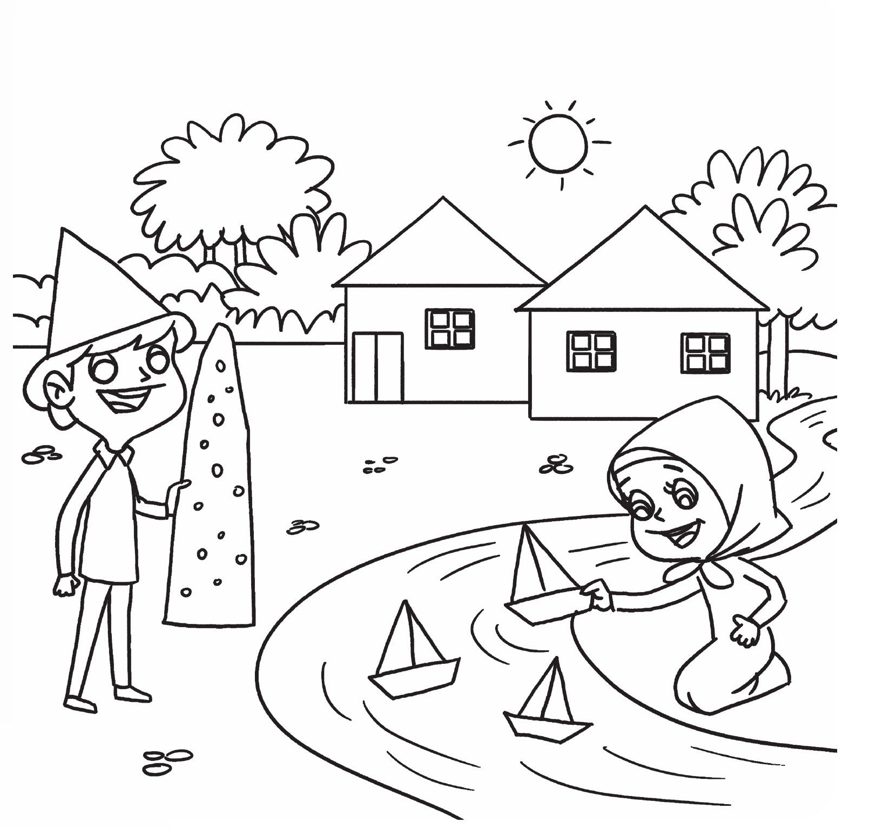
اهداف
آشنایی نونهالان با یکی از اشکال هندسی مفهوم سه گوش.
افزایش دقت تمرکز در پیدا کردن شکلهای سه گوش
پرورش ذوق هنری و زیبا شناسی
نوگل با هوشم؛ وسایل مربوط به دندانپزشک را پیدا کن و آنها را به آقای دندانپزشک وصل کن.
تصویر

اهداف
پرورش مهارتهای ذهنی
افزایش دقت و تمرکز نونهالان در تشخیص در تشخیص ابزارهای
دندان پزشکی
هنرمند باهوش با مثلث زیر یک نقاشی قشنگ بکش و آن را رنگ آمیزی کن.
تصویر

فرشته کوچولو؛ با پیدا کردن تخمهایی که حرف «ث» دارند به اردک تصویر ما کمک کن تخمهای خودش را پیدا کند و آنها را رنگ بزن
تصویر
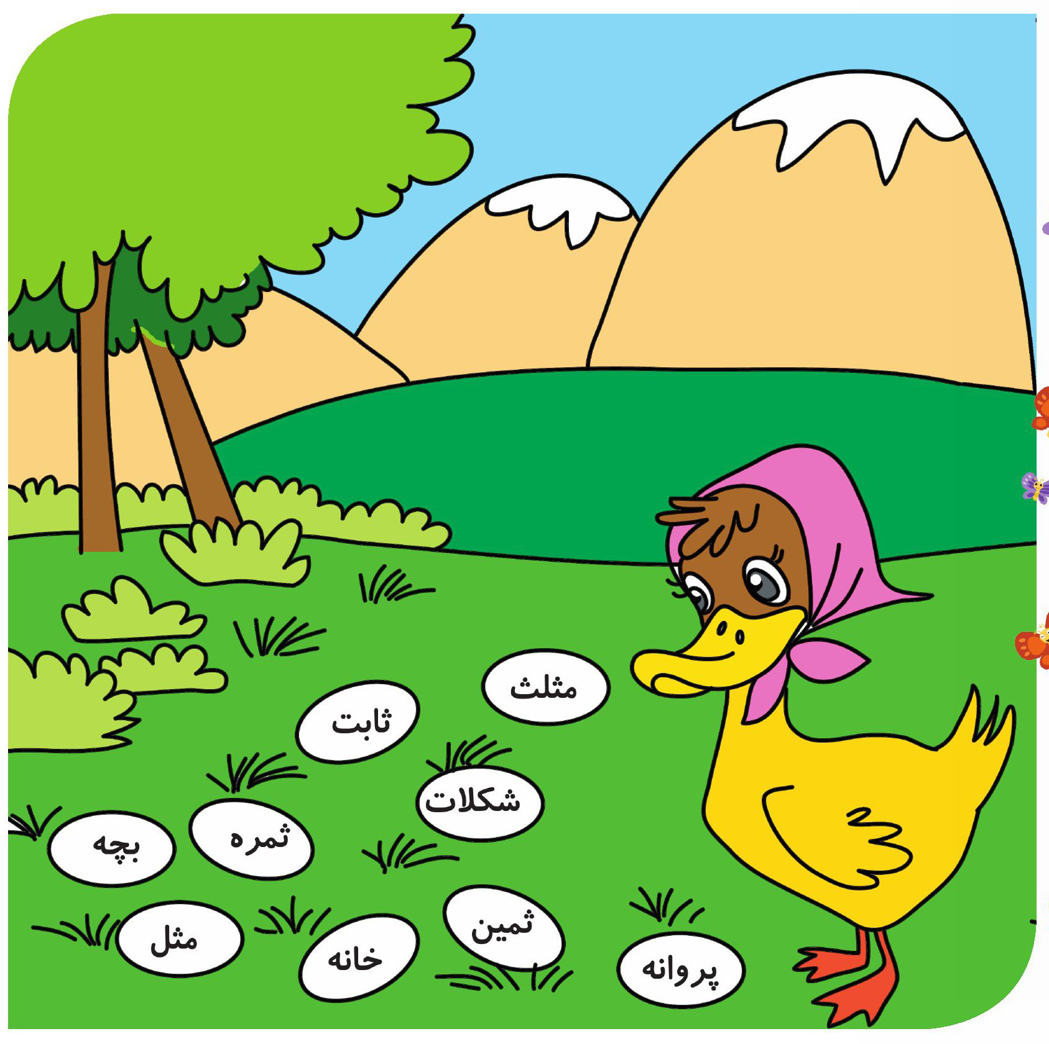
شکوفه خندان؛ کلمات زیر را بخوان و کلمات مشابه را به هم وصل کن.
تصویر

اهداف
پرورش زبان آموزی
تثبیت و تشخیص کلمات
آشنایی نونهالان با حرف ( ث).

تصویر
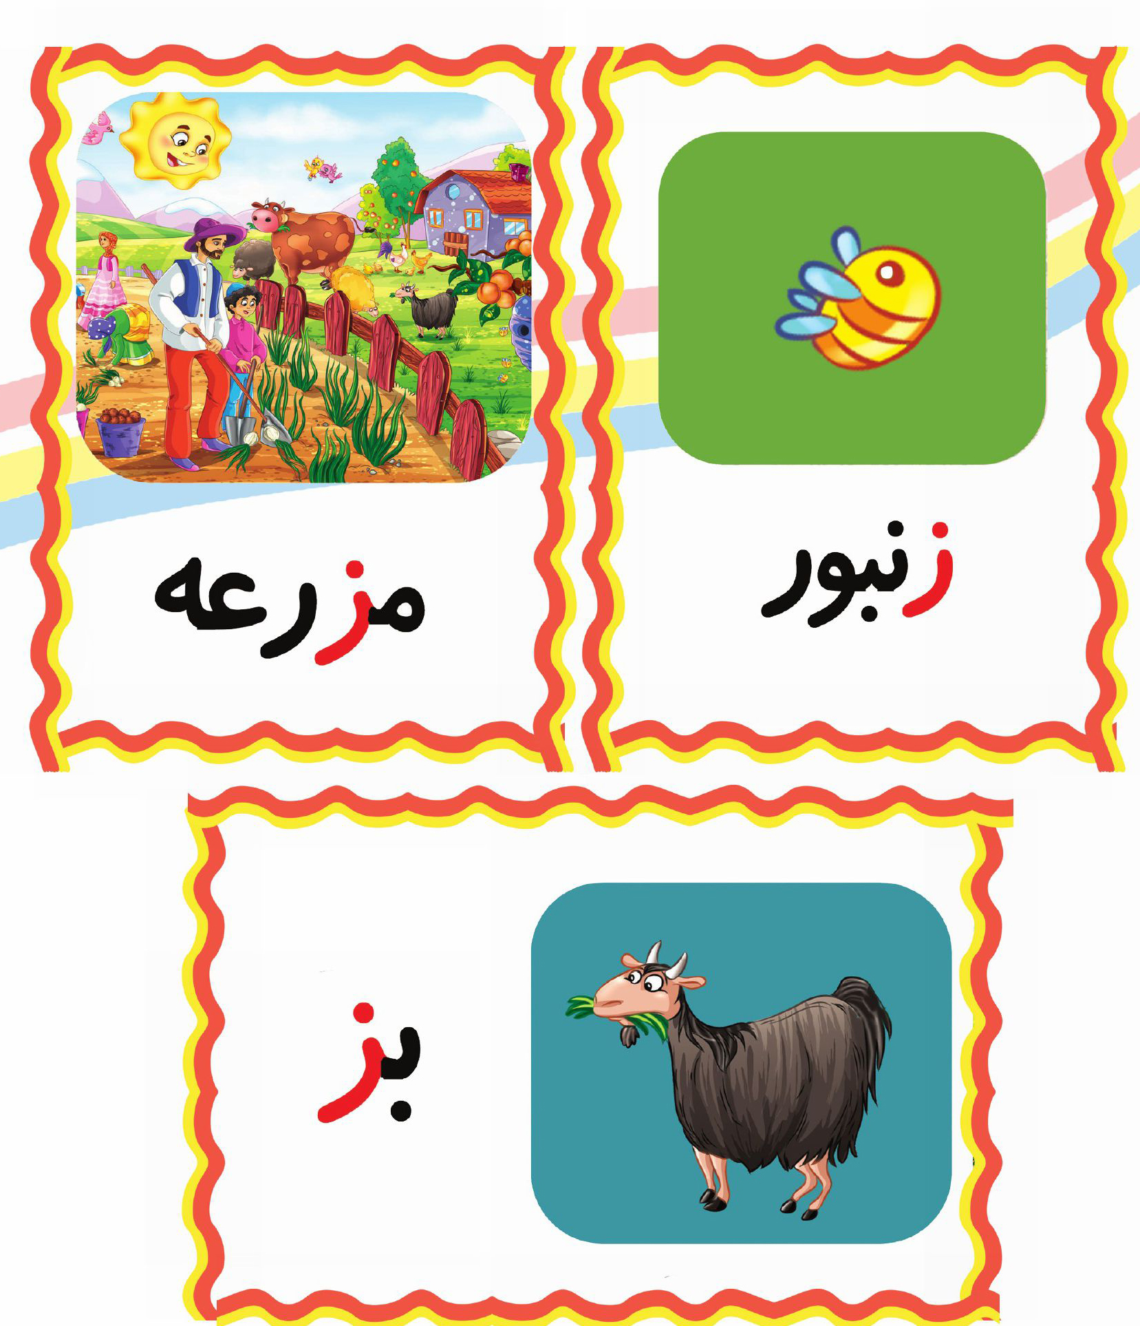
فرزند خلاقم؛ با کمک چسب و کاغذ ،رنگی کندوی زنبور عسل را درست کن و بچسبان.
اهداف
پرورش مهارت ذهنی (خلاقیت)
پرورش مهارتهای جسمی و حرکتی بریدن) و چسباندن
شکوفه قشنگم؛ تصویر محیط روستایی زیر را با کمک مداد رنگی هایت تکمیل و رنگ آمیزی کن .
تصویر

اهداف
آشنایی نونهالان با مفهوم محیط روستا.
پرورش مهارت ذهنی (خلاقیت) در تکمیل نقاشی
پرورش ذوق هنری و زیبا شناسی
شکوفه قشنگم؛ با رنگ کردن تصاویر درست نشان بده چگونه میتوانیم زمینها را آباد کنیم
تصویر
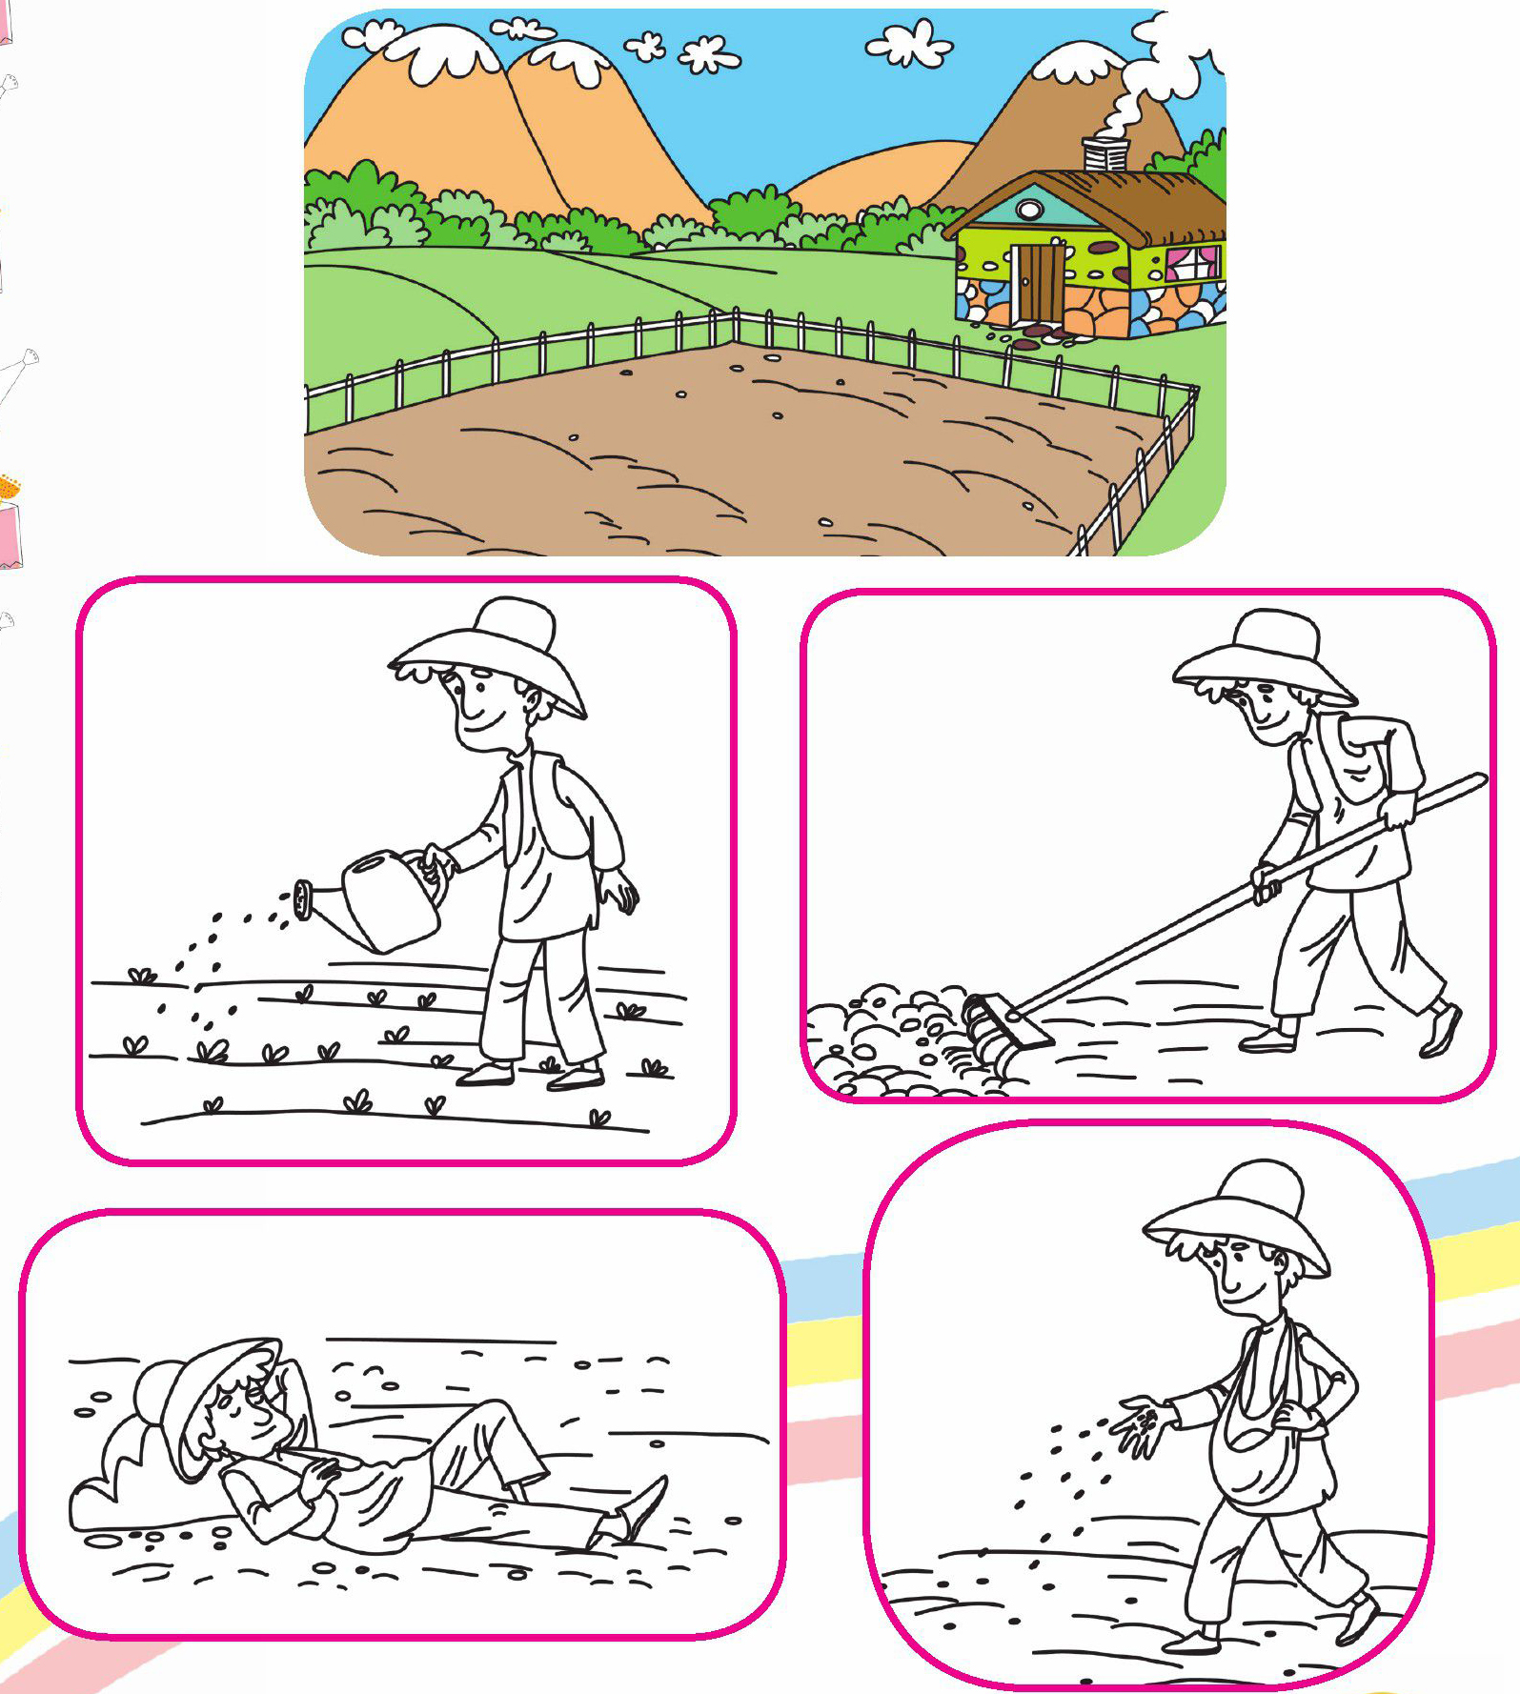
اهداف
پرورش و درک مفاهیم دینی و آشنایی نونهالان با مفهوم استفاده بهینه از زمینهای قابل کشت و مفهوم آباد کردن زمینهای قابل کشت.
پرورش مفاهیم ذهنی
افزایش دقت و تمرکز نونهالان در تشخیص تصاویر درست
پرورش مهارتهای جسمی و حرکتی
مهدی یاور عزیزم؛ کدام یک از این تصاویر زمان ظهور را نشان می.دهد آن را پیدا کن و به دلخواه خود یک گل درست کن و کنار تصویر درست بچسبان
تصویر
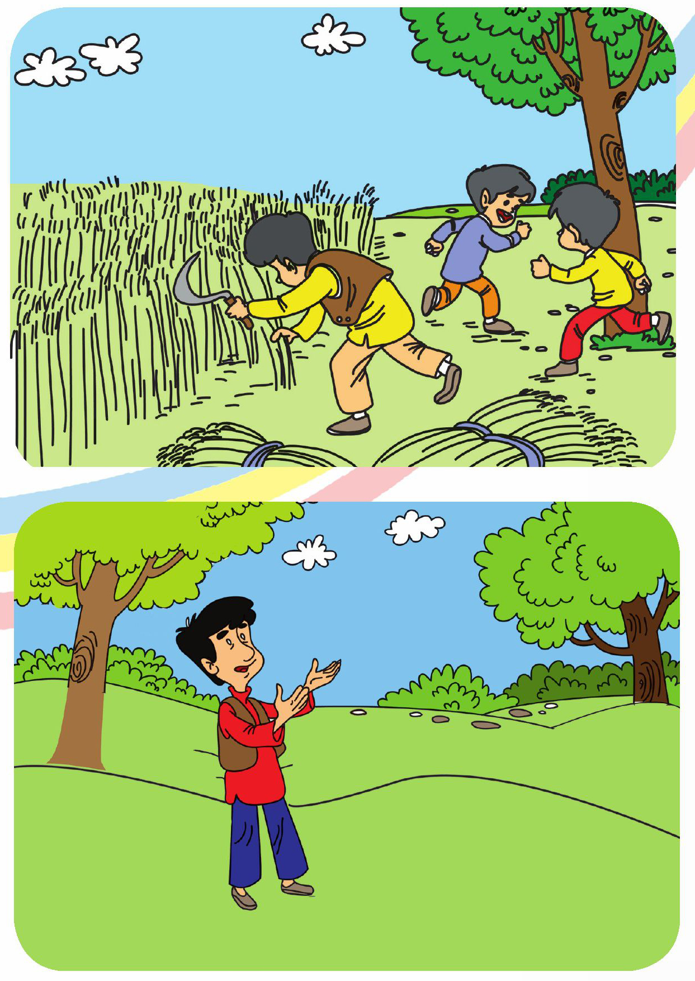
اهداف
پرورش مفاهیم مهدویت
آشنایی نونهالان با زیباییهای ظهور فراوانی نعمت و رونق کشاورزی
افزایش دقت و تمرکز نونهالان در تشخیص تصویر درست.
پرورش مهارتهای جسمی و حرکتی
دانشمند کوچولو؛ به حیوانات زیر با دقت نگاه کن و با کمک مدادت فواید هر کدام را به خودش وصل کن.
تصویر
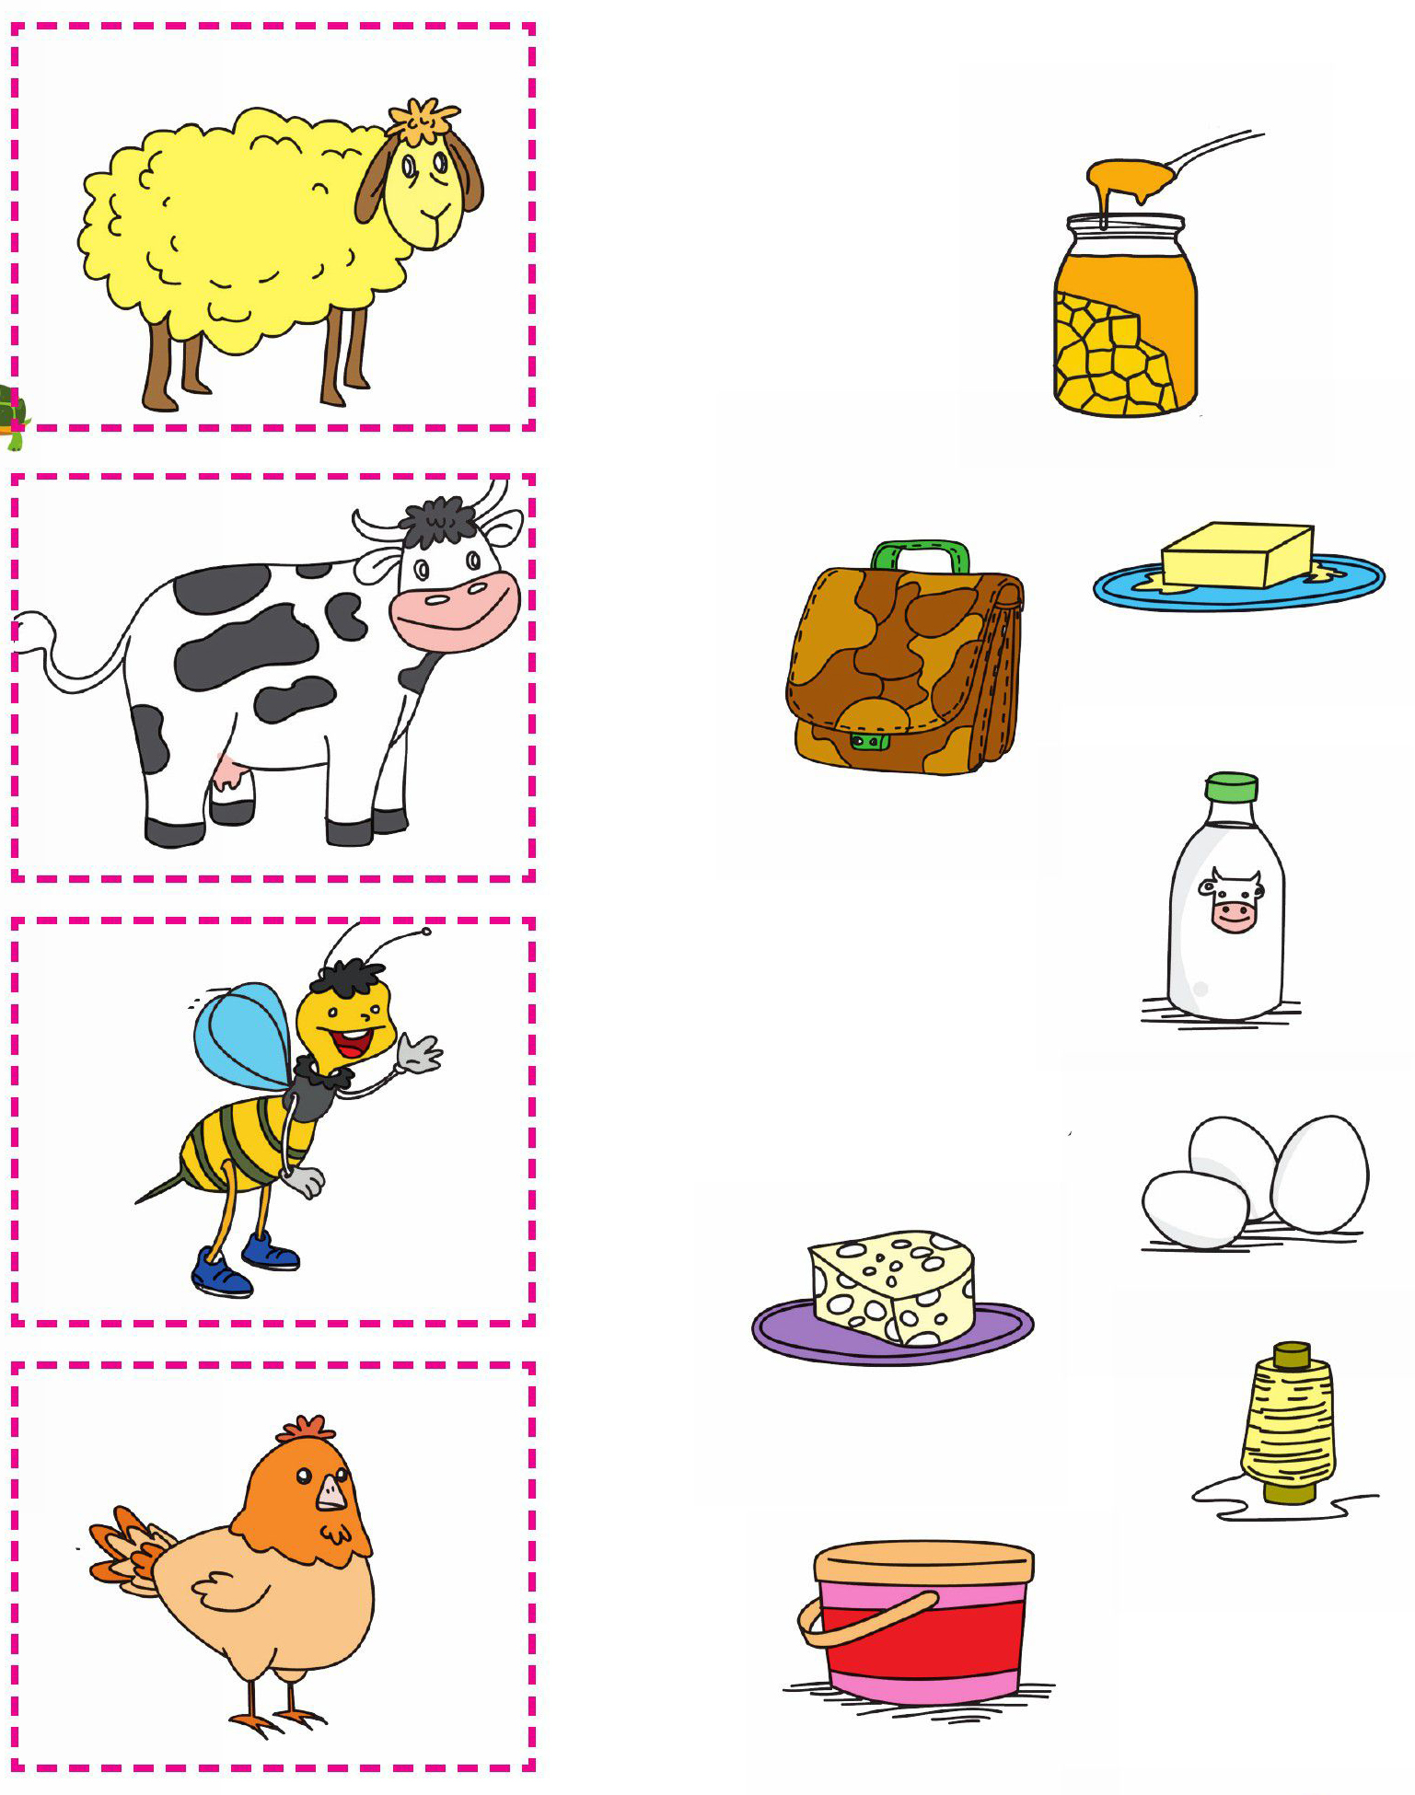
اهداف
آشنایی نونهالان با فواید حیوانات اهلی
افزایش دقت و تمرکز
فرزند باهوشم؛ به تصاویر زیر نگاه کن و از آخر کتاب زنبور مناسب هر تصویر را جدا کن و کنارش بچسبان
تصویر
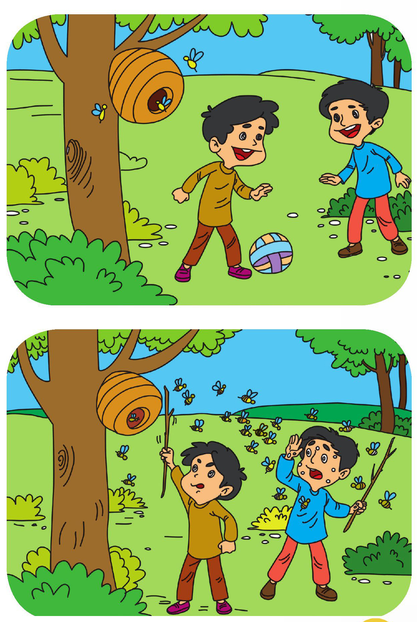
اهداف
پرورش مهارتهای ذهنی
افزایش دقت و تمرکز نونهالان در تشخیص تصویر درست
پرورش مهارتهای جسمی و حرکتی
کودک با هوشم؛ حیوان سنگین تر را رنگ بزن
تصویر

فرزند باهوشم حیوان سبک تر را رنگ بزن
تصویر
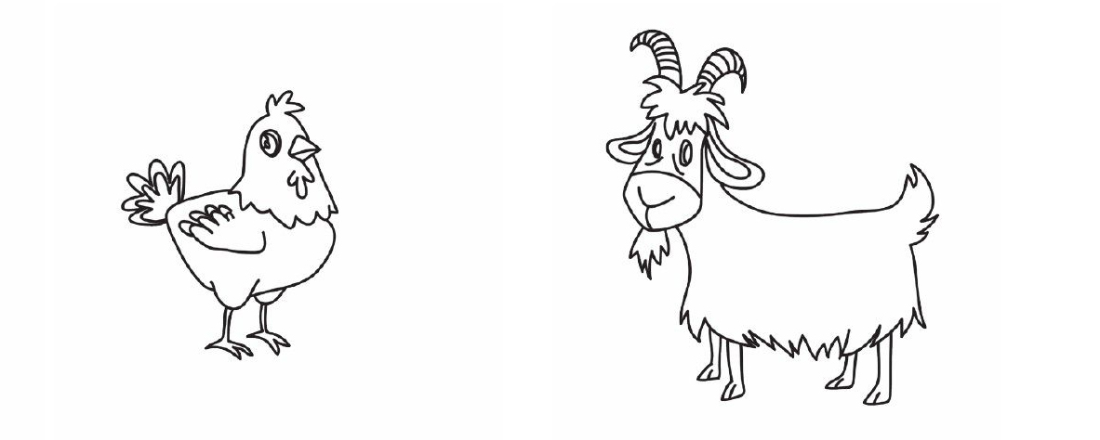
دوست :مهربانم ترازوی هم وزن را رنگ بزن
تصویر
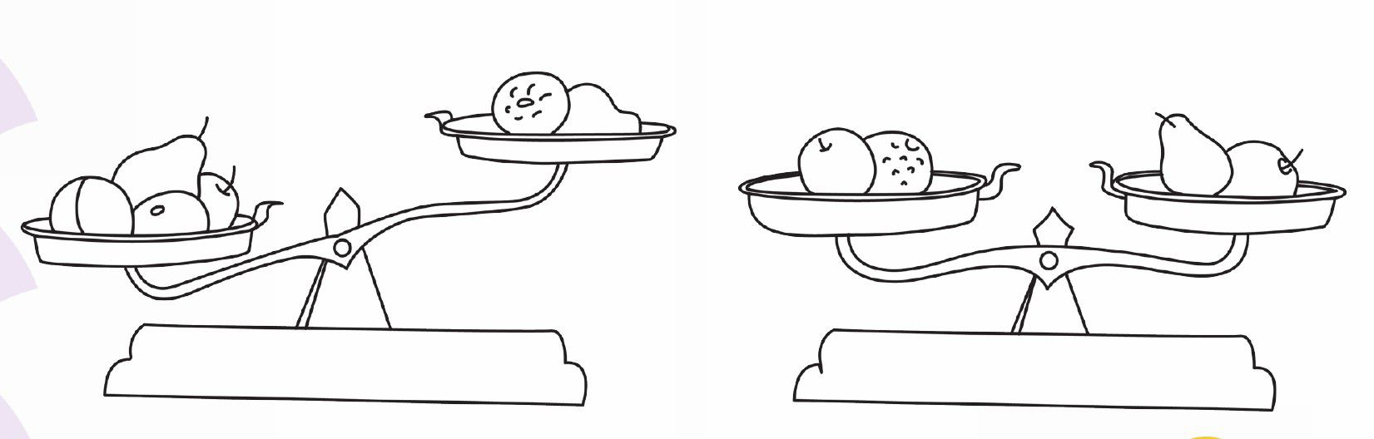
اهداف
آشنایی نونهالان با مفهوم سبک ، سنگین ، هم وزن
افزایش دقت و تمرکز
پرورش ذوق هنری و زیباشناسی .
نازنینم به مزرعه نگاه کن تصویر حیوان سبک را زرد و تصویر حیوان سنگین را قهوه ای و تصویر هم وزن را نارنجی رنگ بزن.
تصویر
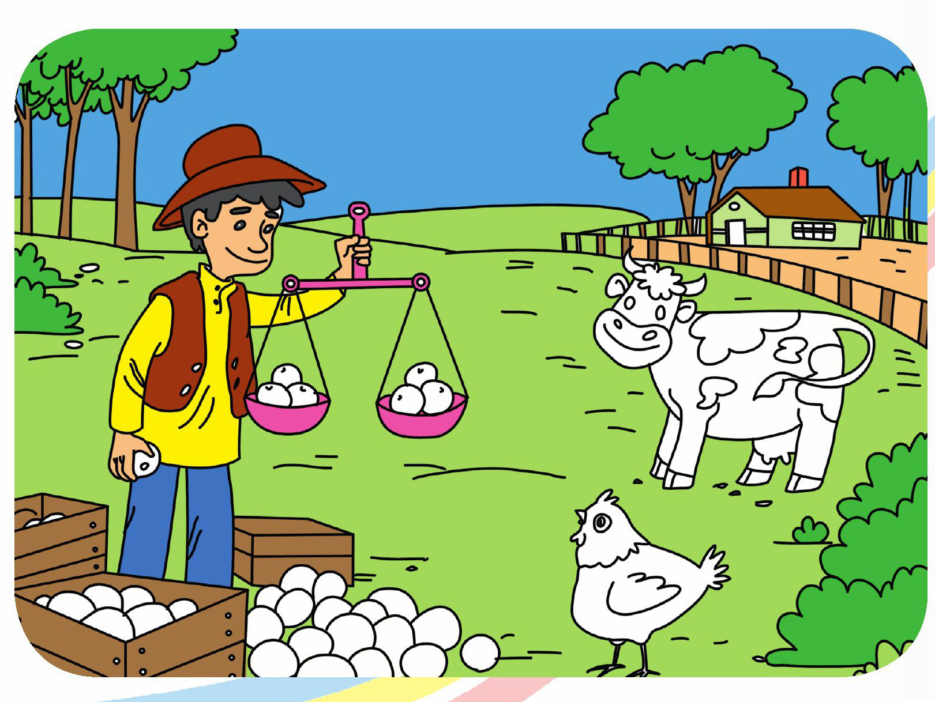
اهداف
افزایش دقت و تمرکز و تثبیت مفهوم ،سبک سنگین و مساوی
فرزند باهوشم؛ در تصاویر ،زیر ریشه های خوراکی را پیدا کن و دور آنها خط بکش
تصویر
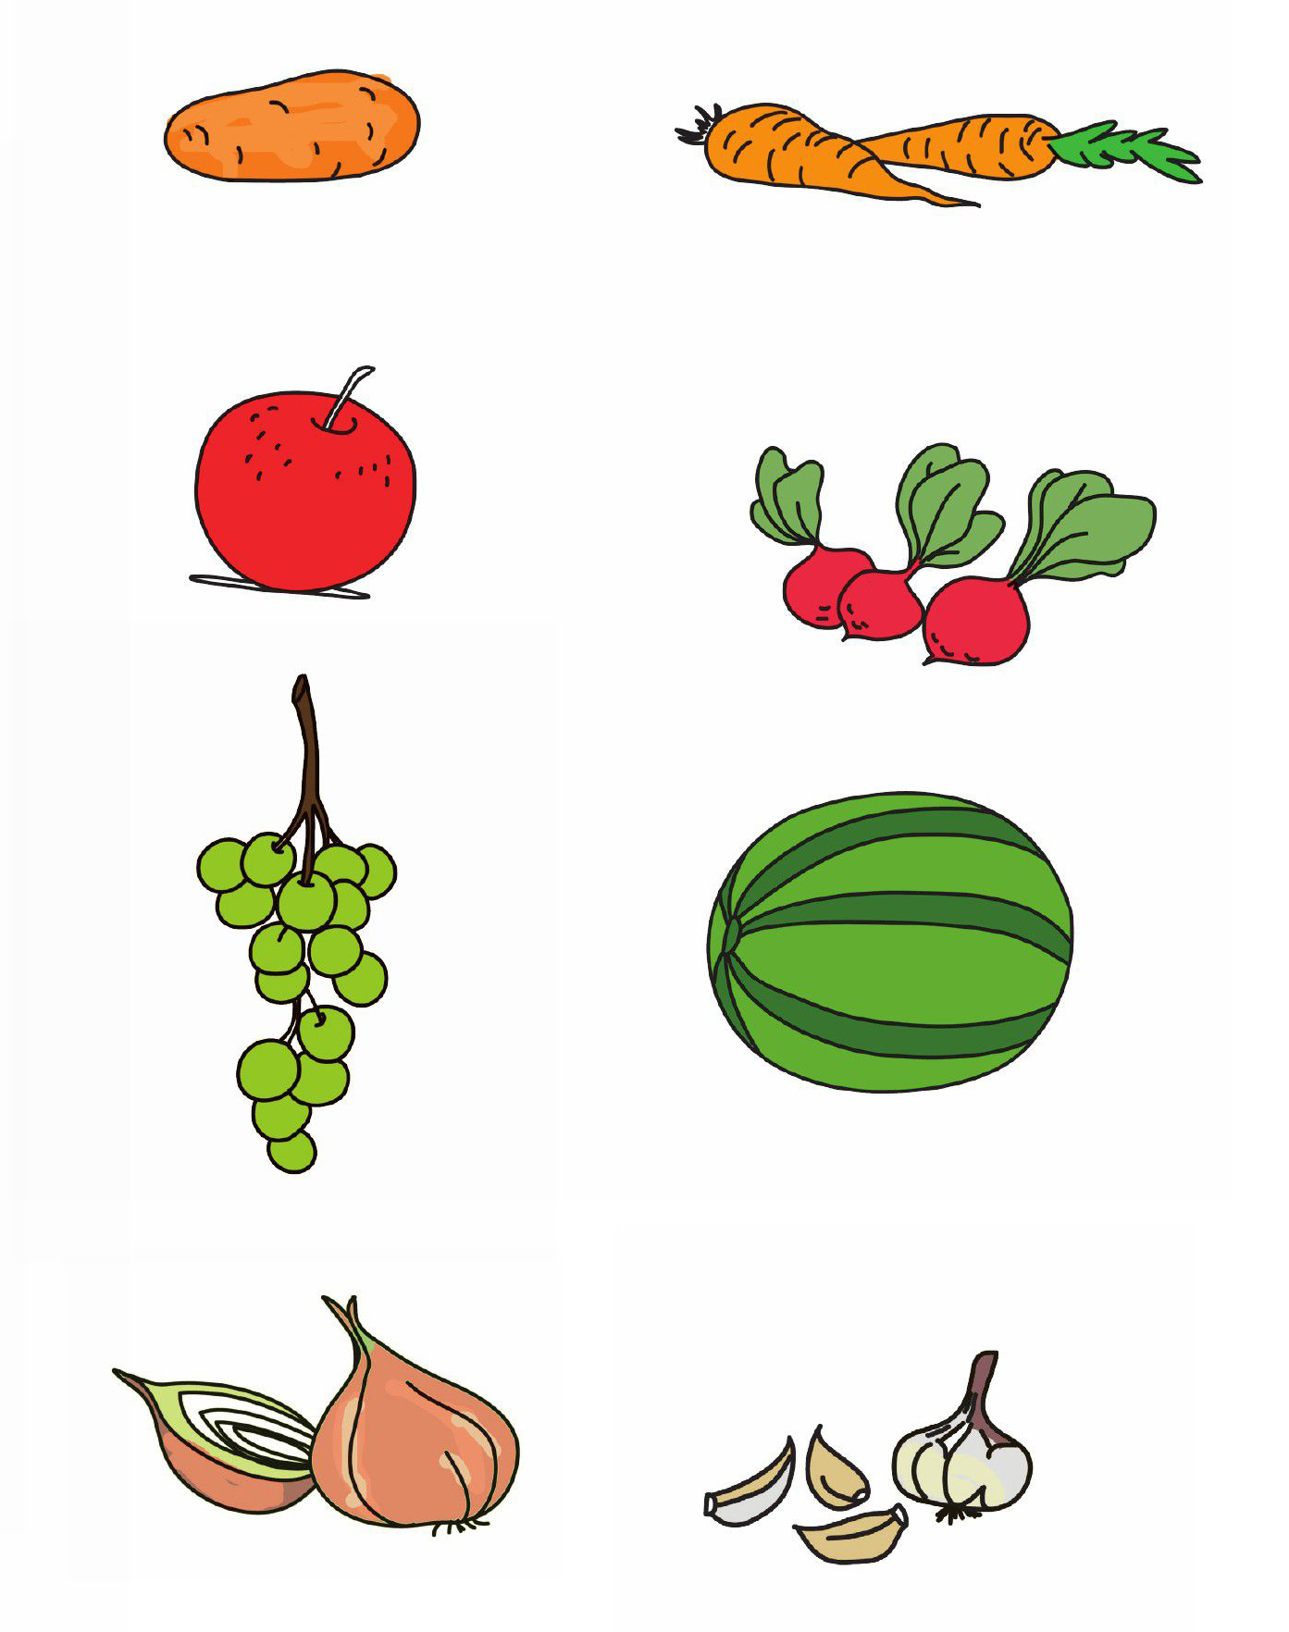
اهداف
پرورش مهارتهای ذهنی
افزایش دقت و تمرکز نونهالان در تشخیص ریشههای خوراکی به آن وصل کن.
کودک با هوشم؛ به این مزرعه نگاه کن و کلمات را در تصویر پیدا کن و
تصویر
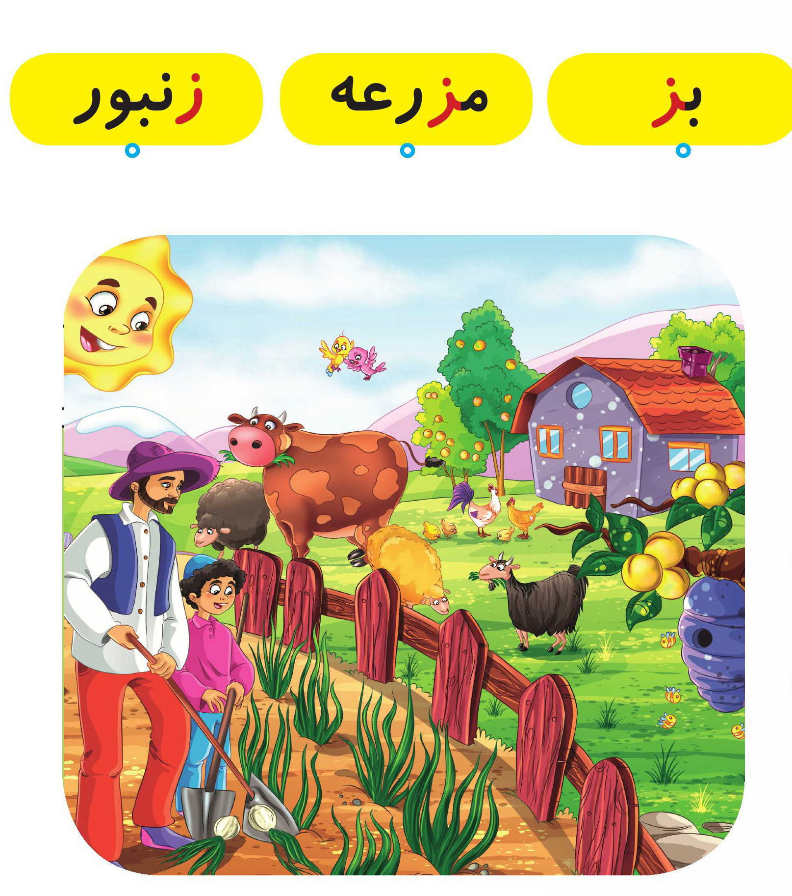
اهداف
پرورش زبان آموزی
تثبیت و تشخیص کلمات آشنایی نونهالان با حرف (ز).
نوگل خندان به تصاویر زیر نگاه کن و تصاویری که حرف (ز) در اول کلمه شان آمده را به تصاویری که حرف (ز) در آخر کلمه شان است وصل کن
تصویر
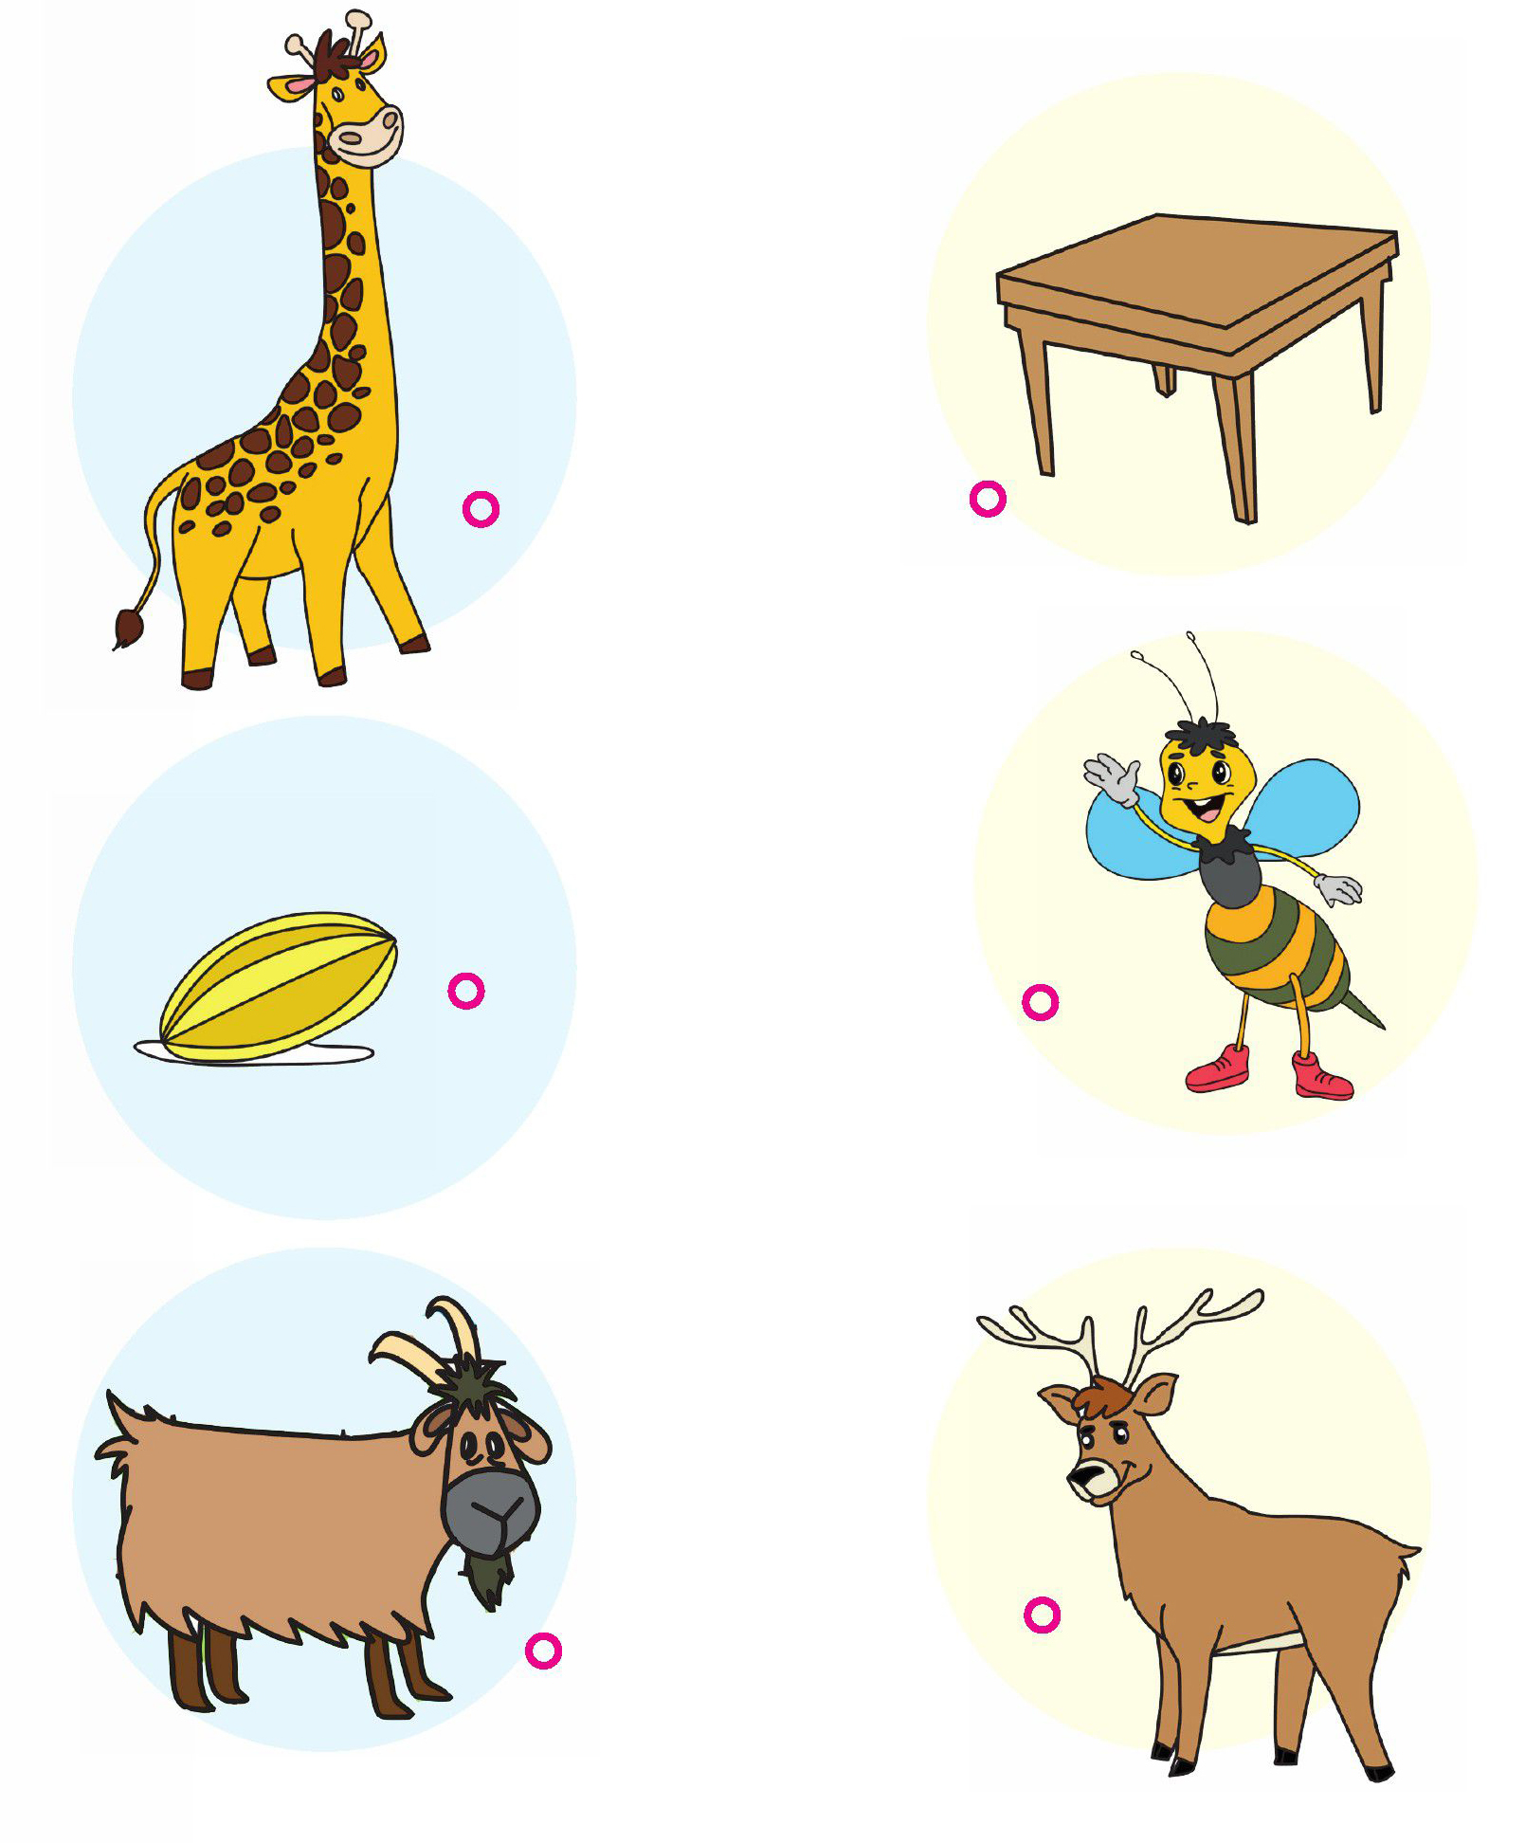

تصویر
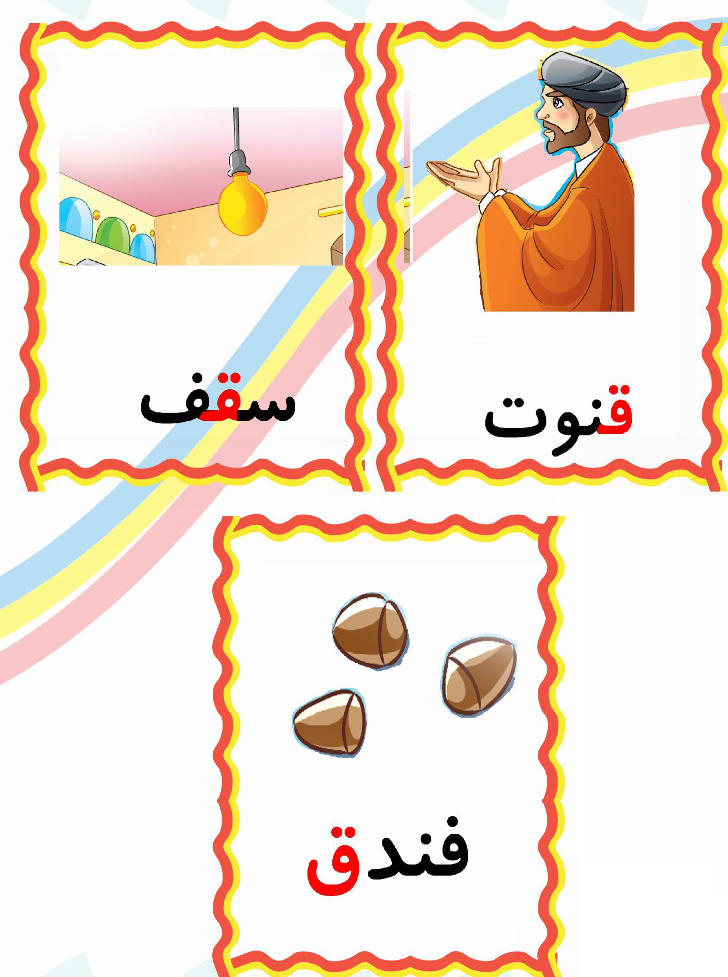
فرزند پاکیزهام؛ به تصویر زیر نگاه کن و کارهایی که در مکانهای مذهبی باید رعایت کنیم پیدا کن و بدلخواه رنگ بزن و کارهای اشتباه را با علامت❌ مشخص کن.
تصویر
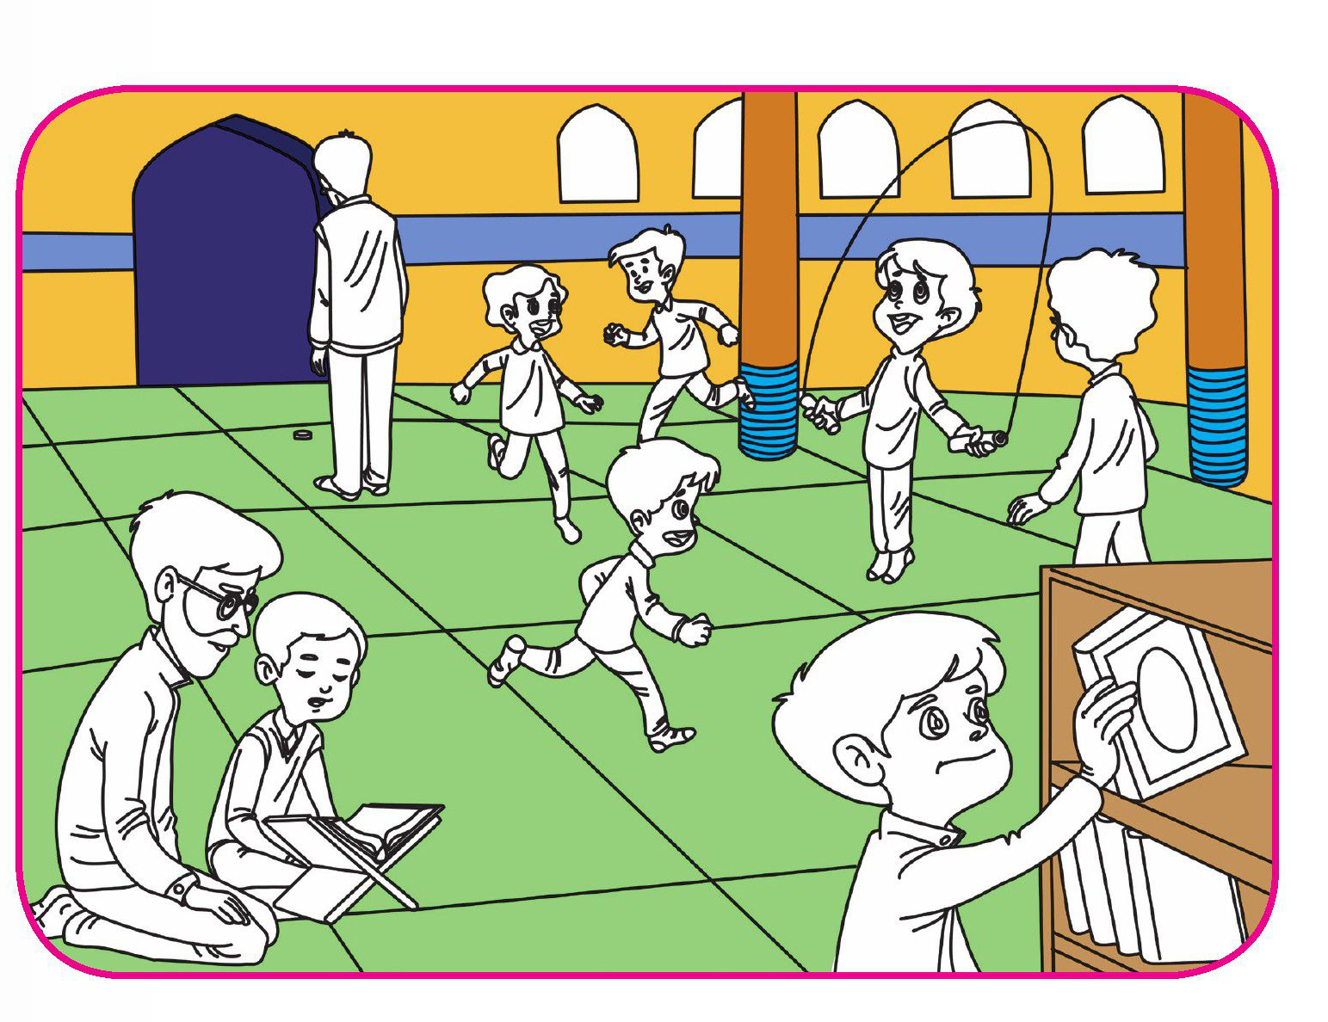
اهداف
آشنایی نونهالان با رعایت سکوت در مکانهای مذهبی
افزایش دقت و تمرکز
پرورش ذوق هنری و زیبا شناسی
فرزند باهوشم؛ این آقایان در مورد چه موضوعاتی با هم مشورت می کنند آنها را پیدا کن و رنگ بزن
تصویر
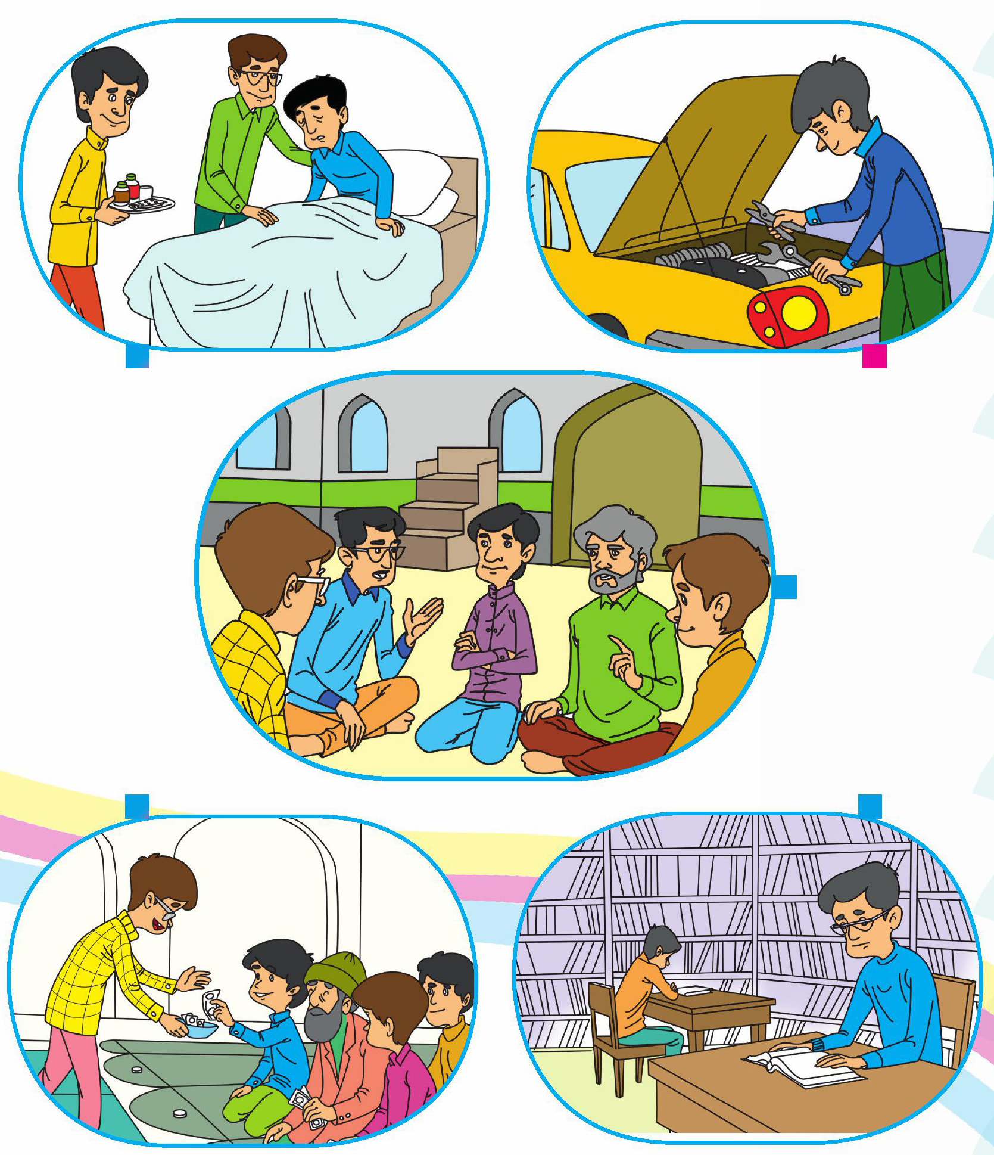
اهداف
پرورش مفاهیم ذهنی و تشخیص تصاویر درست پرورش مفاهیم اجتماعی مبتنی بر ارزشهای اسلامی آشنایی با کارهای جمعی در مسجد و رفع مشکلات جامعه.
فرزند با ایمانم؛ موقع اذان چه کاری باید انجام دهیم آن ها را پیدا کن و رنگ بزن
تصویر
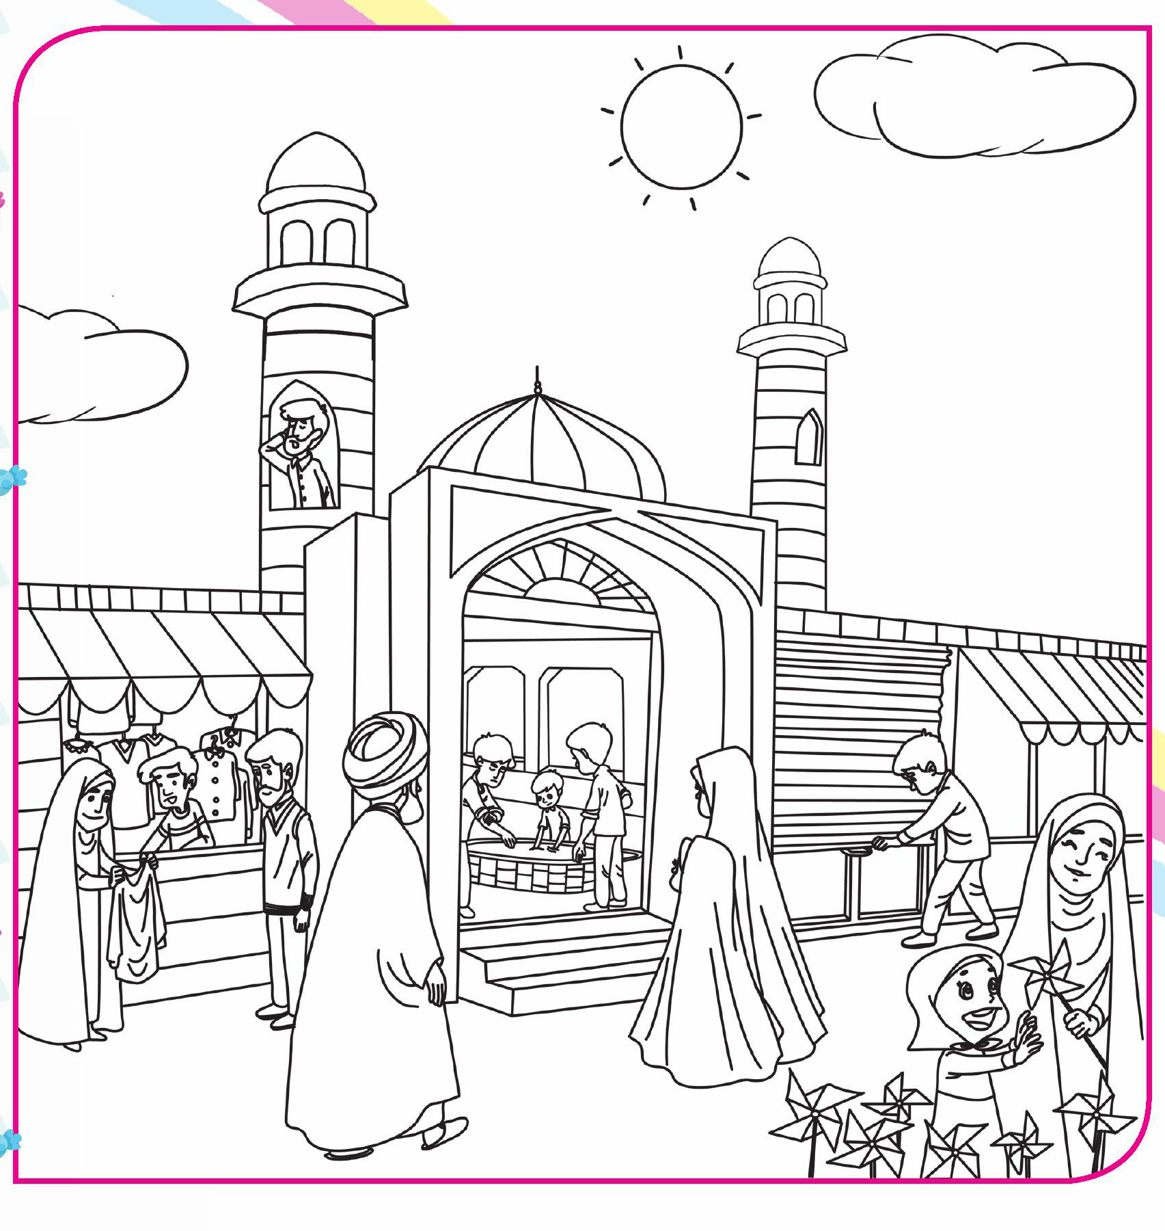
اهداف
پرورش مفاهیم دینی مبتنی بر ارزشهای اسلامی آشنایی و انس نونهالان با مسجد، اذان و نماز جماعت.
پرورش ذوق هنری و زیبا شناسی
مهدی یاور عزیزم؛ وقتی این لقب امام زمان (عجل الله) را میشنویم برای احترام به امام کدام یک از کارهای زیر را انجام میدهیم ؟ آن را رنگ بزنید.
تصویر
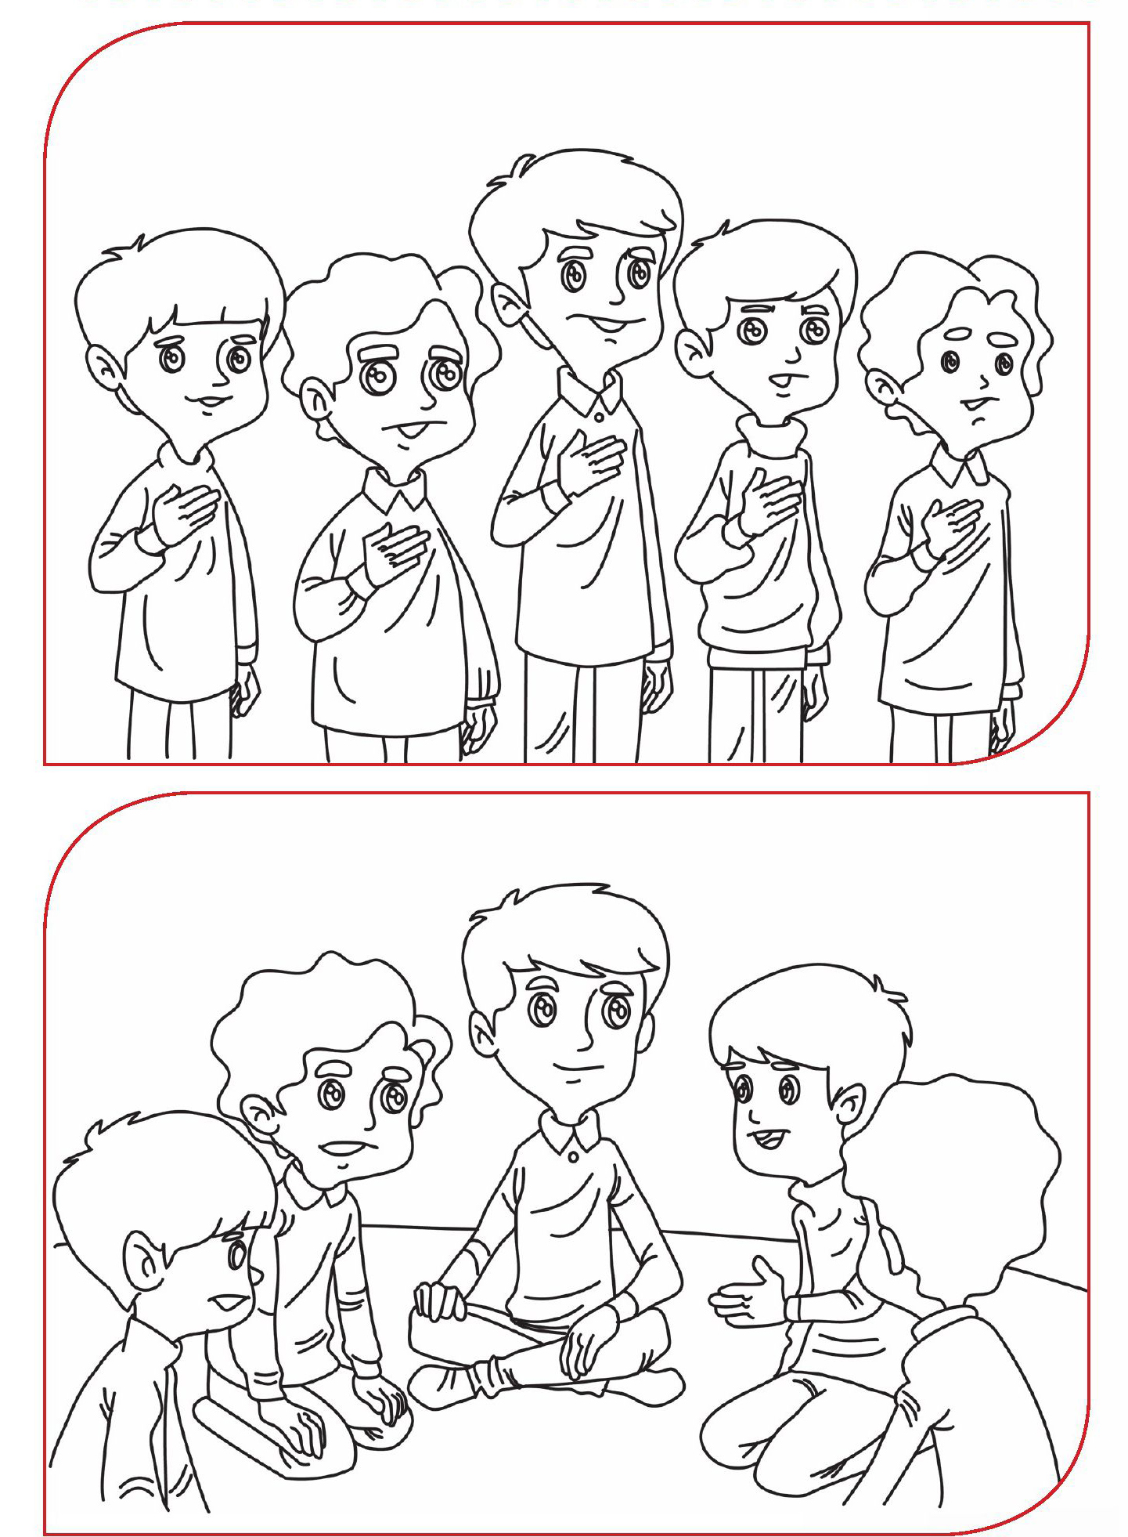
اهداف
پرورش مهارت های ذهنی
پرورش دقت و تمرکز نونهالان در تشخیص تصاویر درست.
آشنایی نونهالان با یکی از القاب امام زمان (عجل الله).
دوست با هوشم؛ وسایلی که با صنایع چوب درست میشود پیدا کن و دور آن خط بکش و به تنه درخت وصل کن.
تصویر
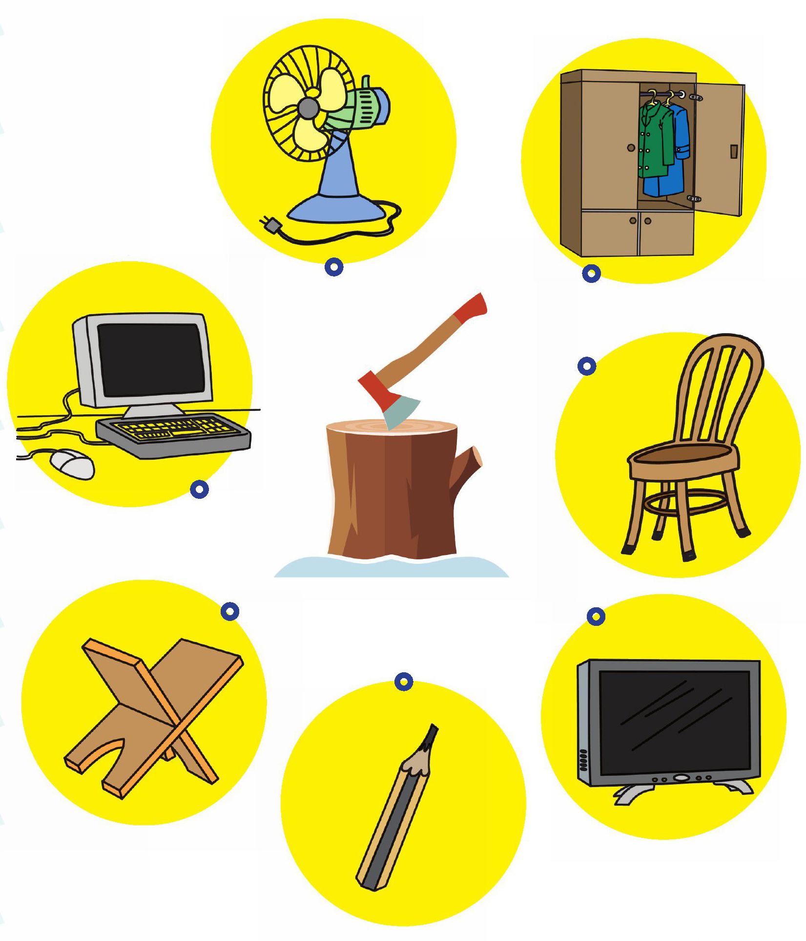
اهداف
آشنایی نونهالان با صنایعی که با چوب تهیه می شود.
افزایش دقت و تمرکز
فرزند خلاقم؛ با کمک چسب و قیچی و کاغذهای رنگی، رحل قرآن و سجاده نماز درست کن و بچسبان
اهداف
پرورش مهارتهای ذهنی
پرورش مهارتهای جسمی و حرکتی بریدن و چسباندن)
فرزند با ایمانم؛ به تصاویر زیر با دقت نگاه کن لباس نمازگزارهای صف اول را ،سبز صف وسط را نارنجی صف آخر را زرد کن
تصویر
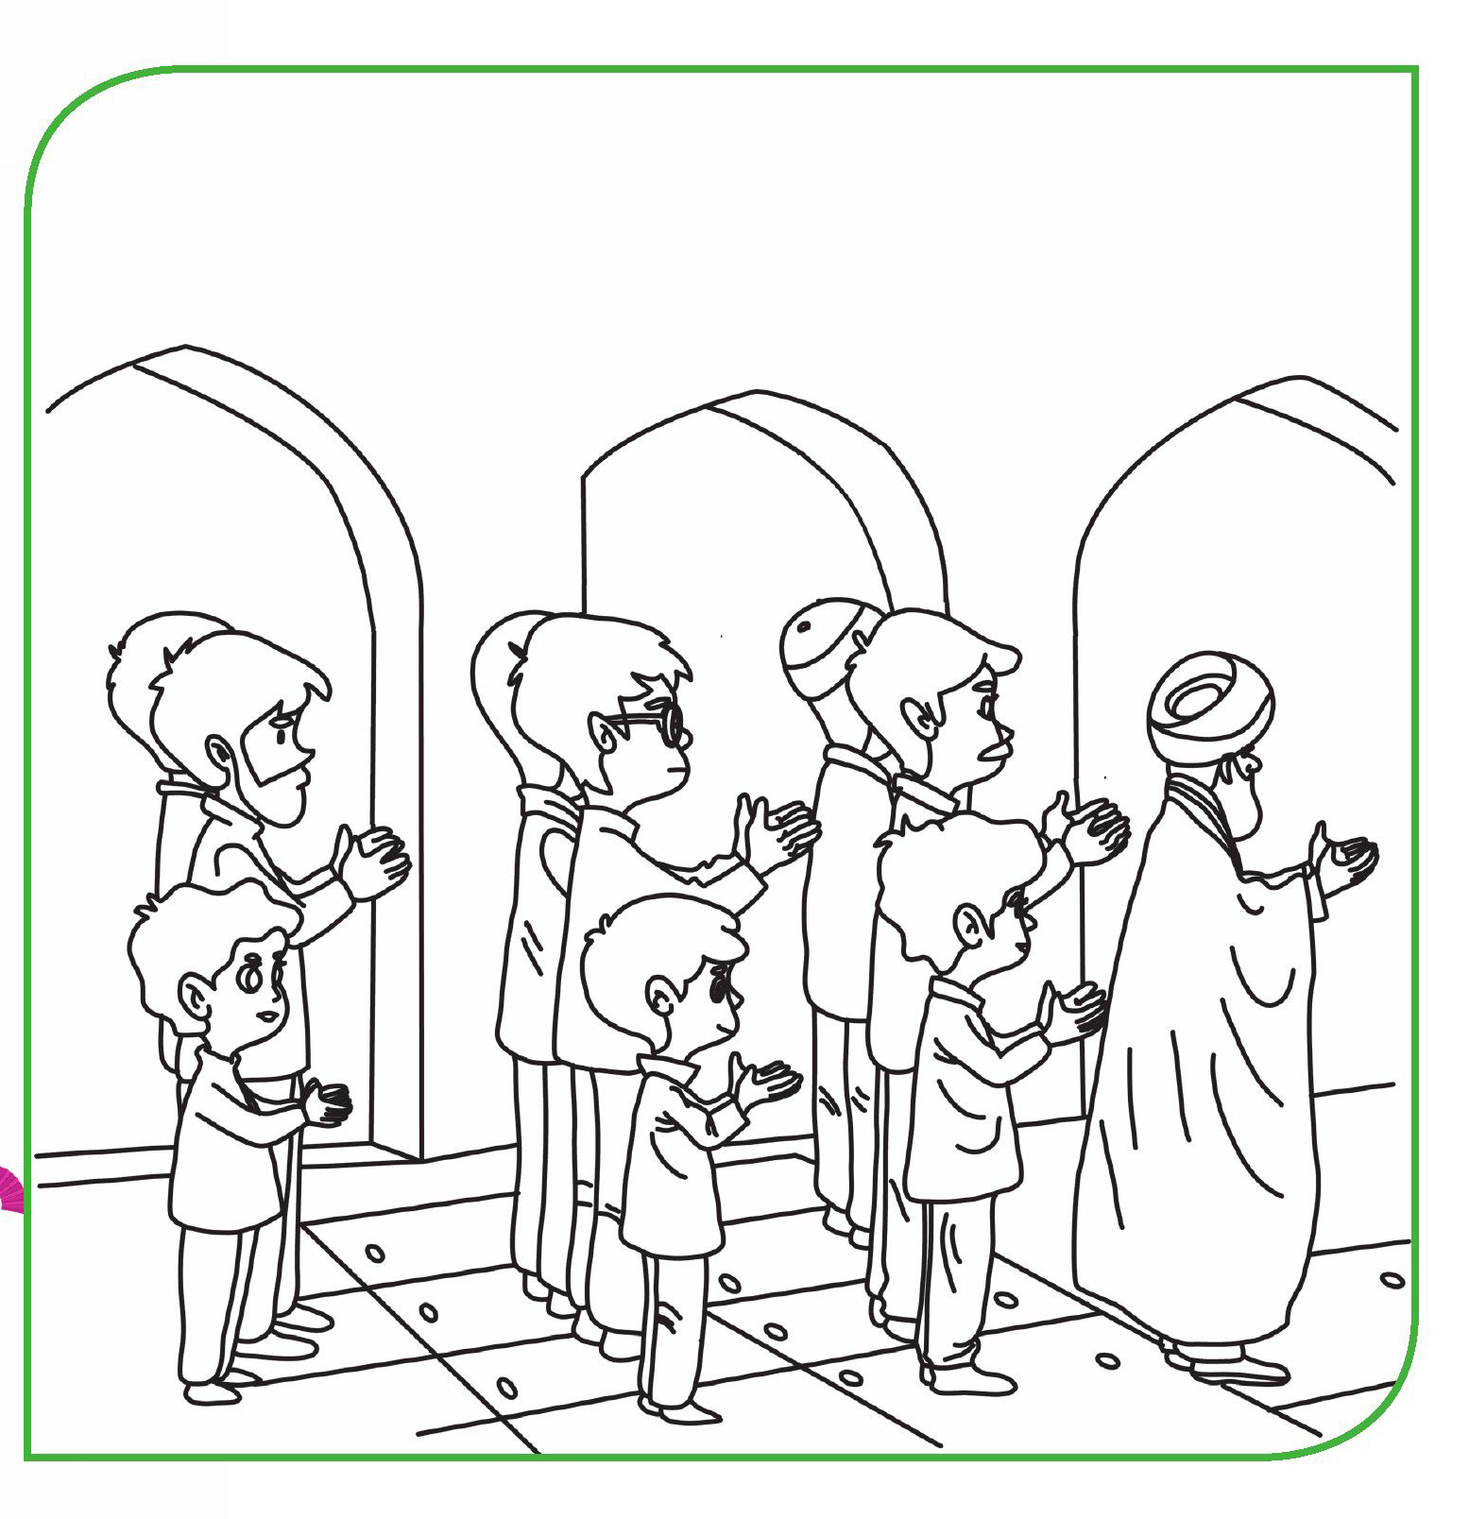
اهداف
تثبیت مفهوم اول وسط اخر به نونهالان
افزایش دقت و تمرکز
پرورش ذوق هنری و زیباشناسی
شکوفه خندان؛ تصاویر مربوط به مراحل نماز را از آخر کتاب ببر و به ترتیب در جای خود بچسبان
تصویر
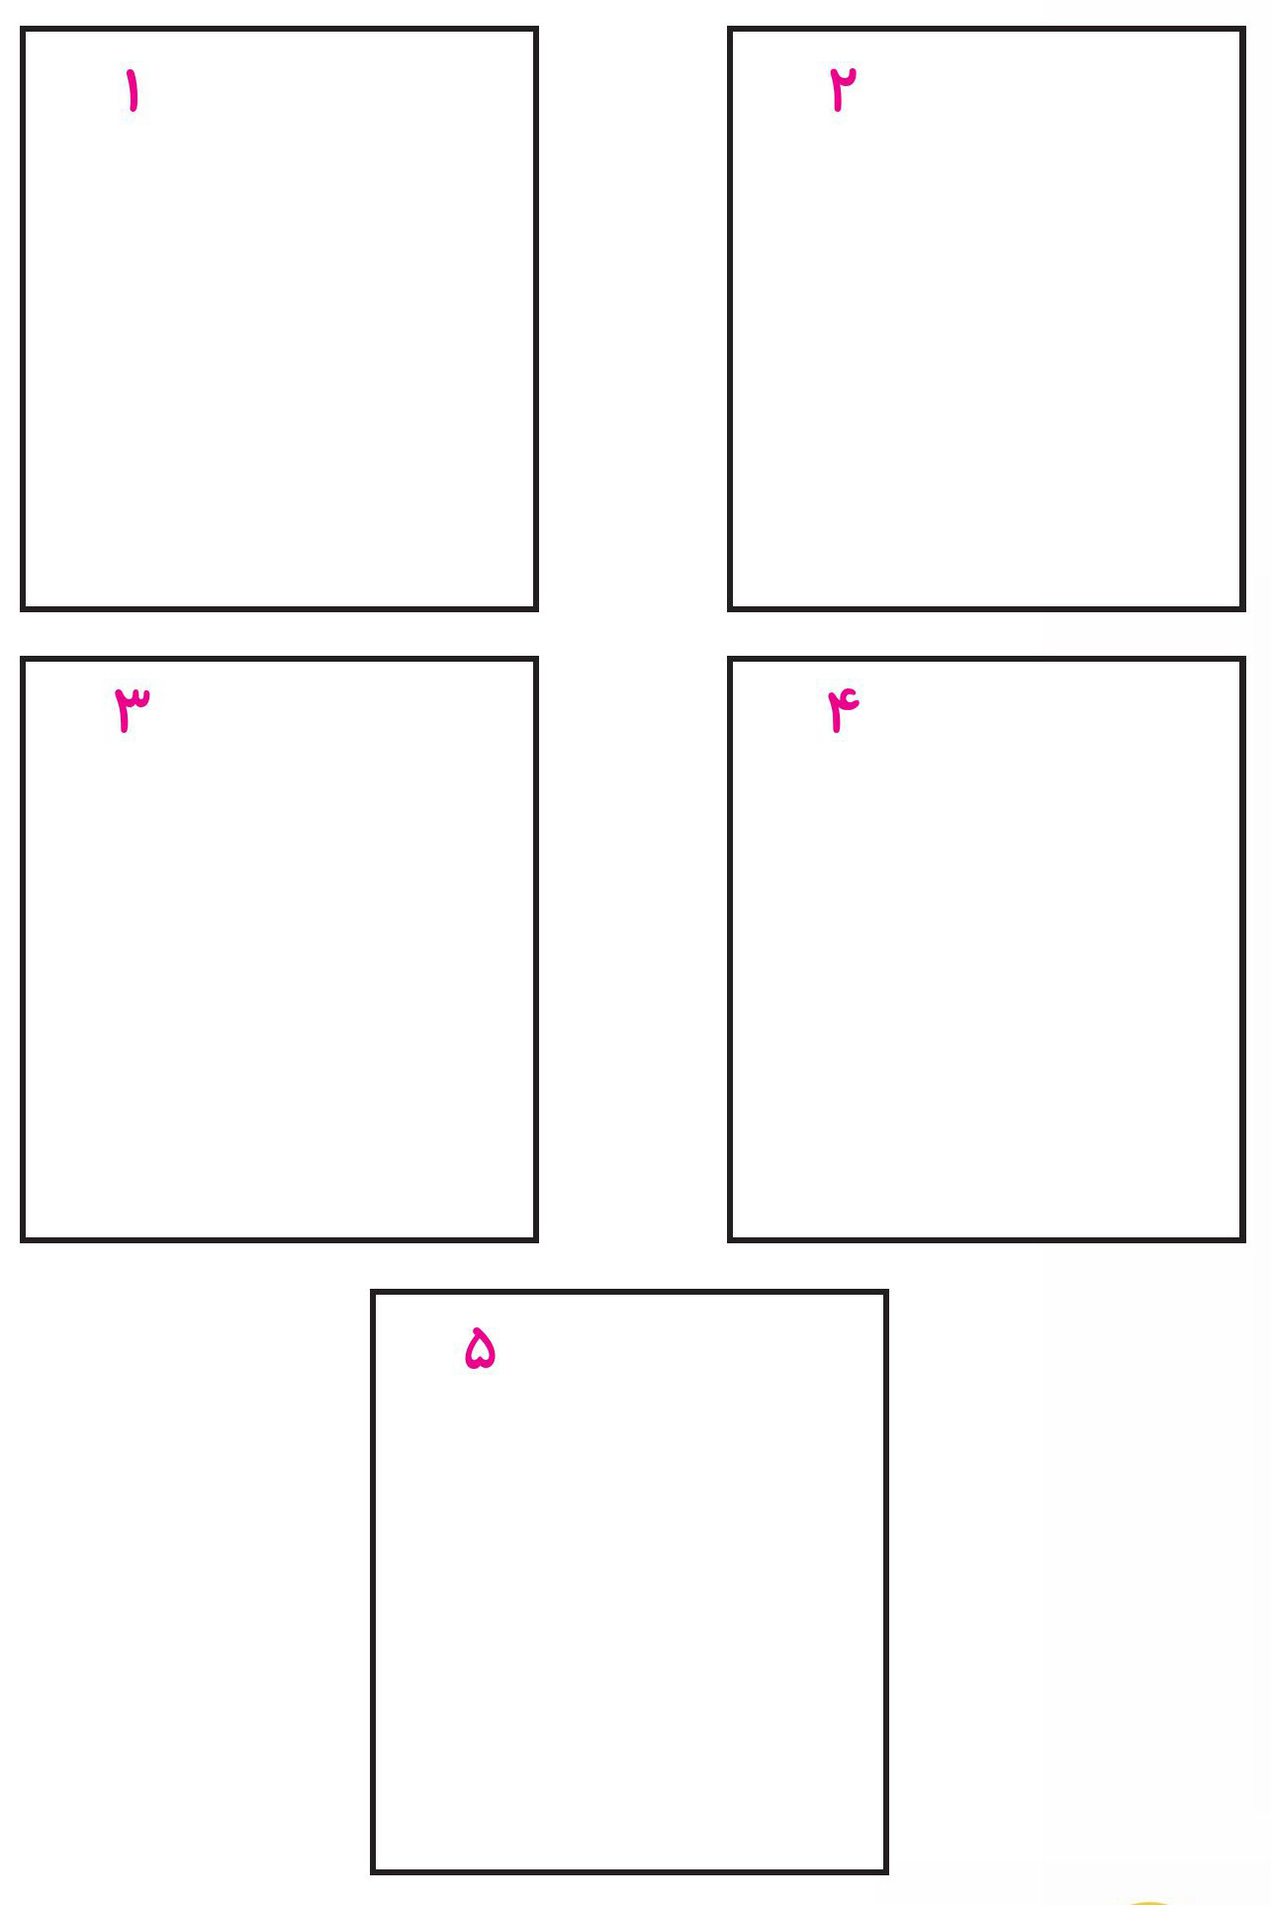
اهداف
پرورش مهارت های ذهنی
افزایش دقت و تمرکز نونهالان در تشخیص و ترتیب مراحل نماز
هنرمند با سلیقه ام ؛ یکی از القاب امام زمان در تصویر آمده مانند نمونه برای این لقب یک قاب عکس زیبا بکش و رنگ کن.
تصویر
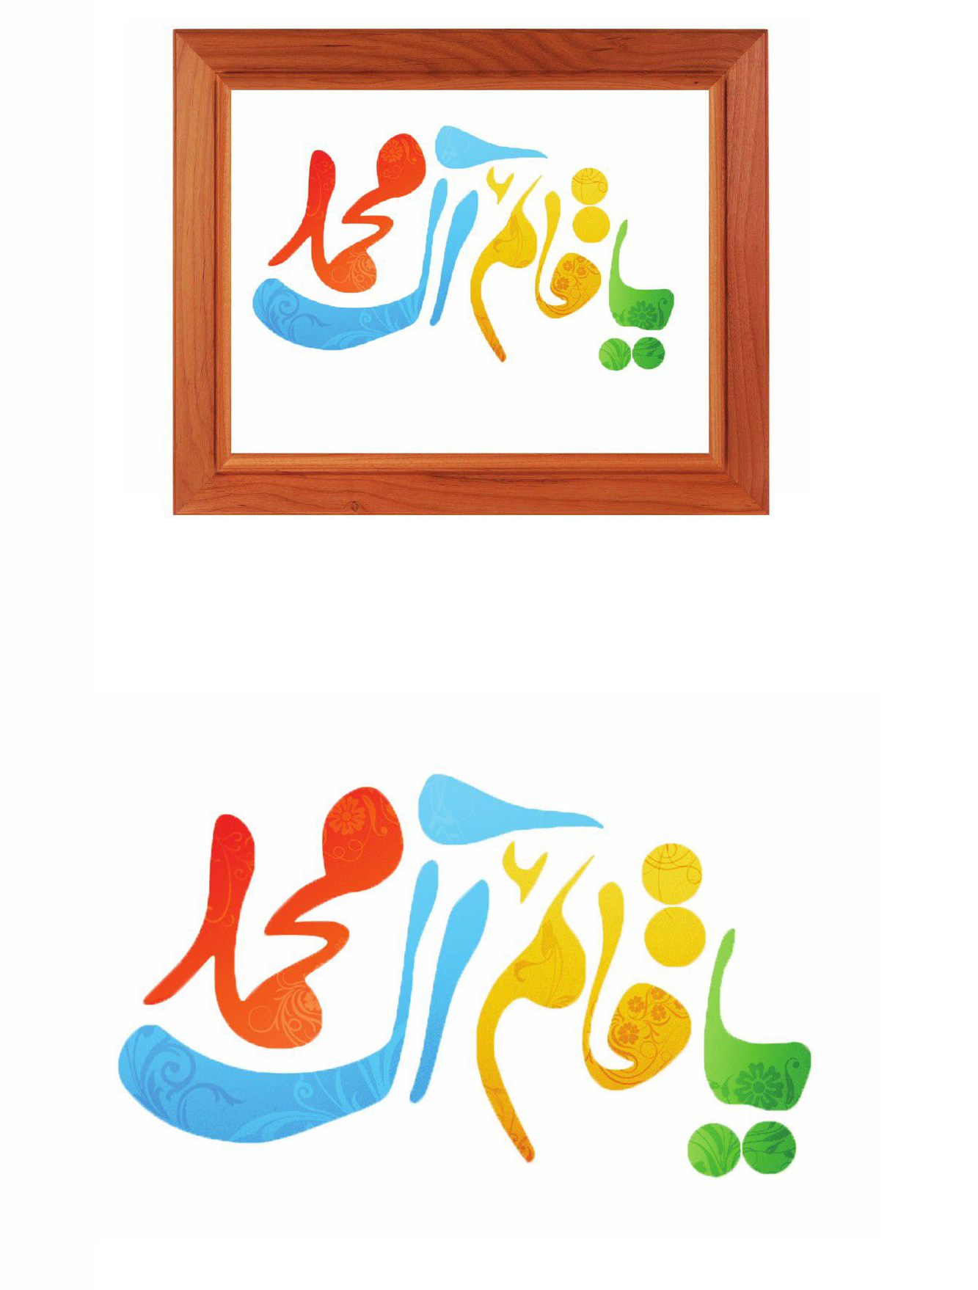
اهداف
افزایش دقت و تمرکز
هماهنگی بین چشم و دست.
آشنایی نونهالان با القاب حضرت مهدی علیه السلام
فرزند باهوشم؛ هر کدام از تصاویر را به کلمات مربوط به خودش وصل کن.
تصویر
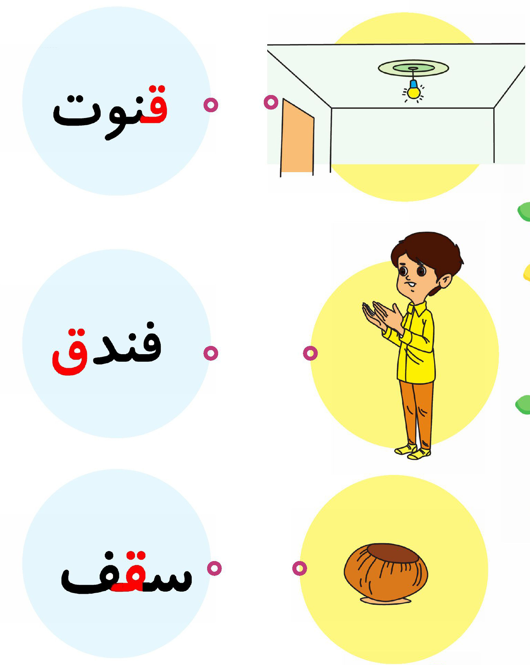
اهداف
پرورش زبان آموزی
تثبیت و تشخیص کلمات با توجه به تصاویر
آشنایی نونهالان با حرف (ق).
فرزند عزیزم؛ تصاویری که ابتدای حرف آنها با (ق) شروع میشود را پیدا کن و رنگ بزن.
تصویر
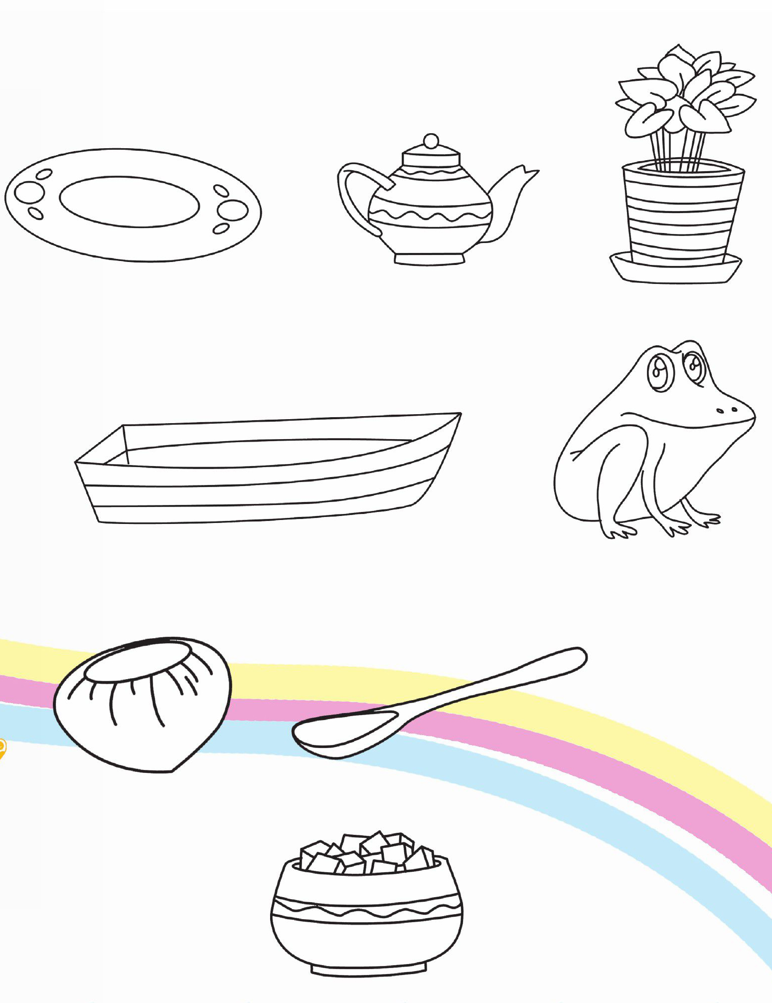

تصویر
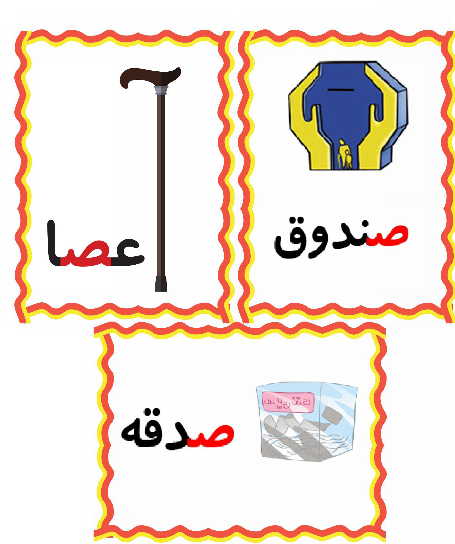
فرزند عزیزم؛ با چه روشهایی میتوانیم به افراد نیازمند کمک کنیم با کمک مداد رنگی هایت گل کنار تصاویر درست را رنگ بزن.
تصویر
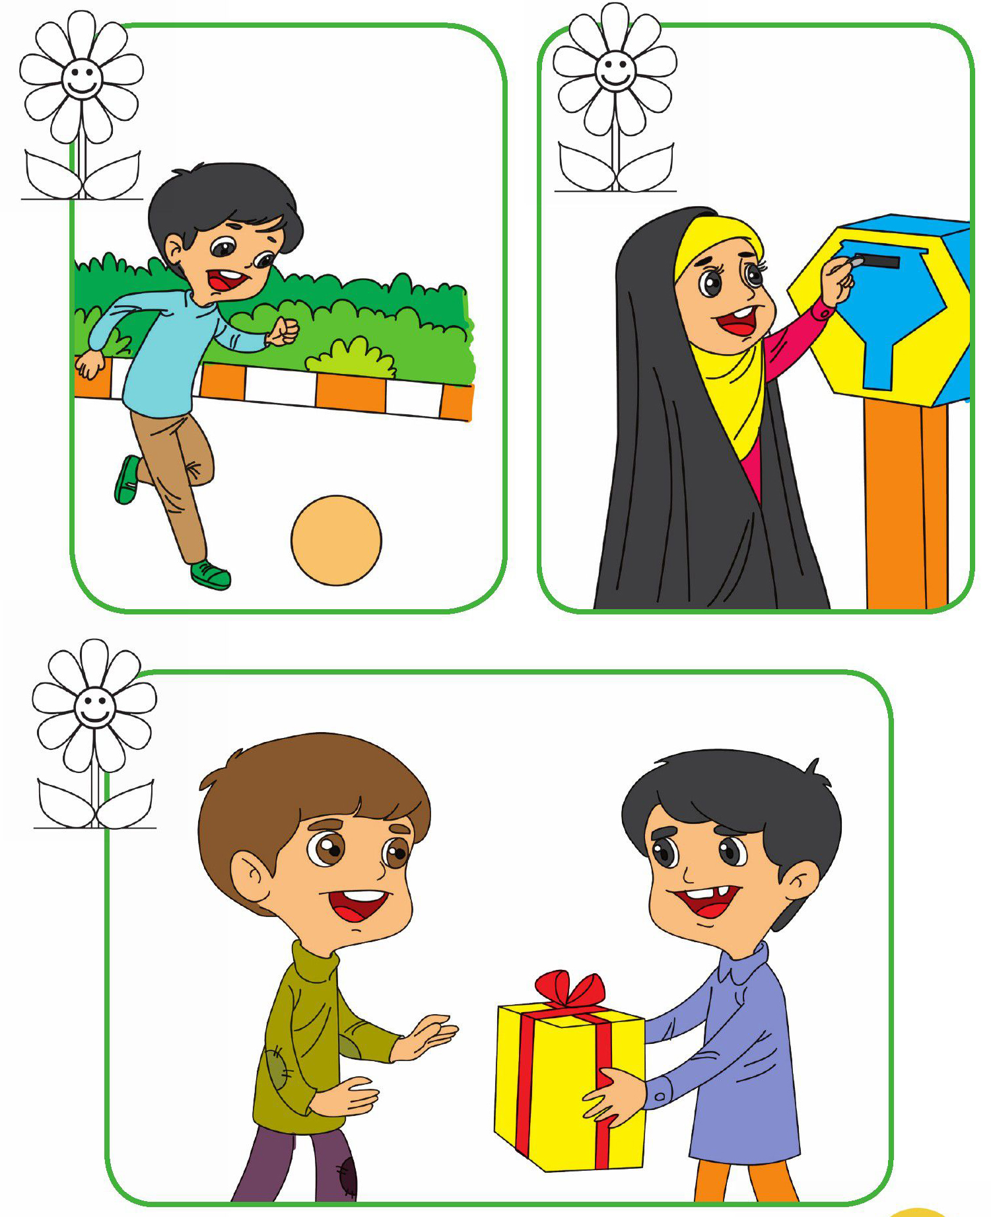
اهداف
پرورش مهارتهای ذهنی
افزایش دقت و تمرکز نونهالان در تشخیص تصاویر درست.
پرورش مهارتهای جسمی و حرکتی
آشنایی نونهالان به روشهای کمک به نیازمندان
فرشته مهربان تصویری که جشن نیکوکاری را نشان میدهد پیدا کن و با کمک کاغذهای رنگی و چسب یه هدیه درست کن و کنار آن بچسبان
تصویر
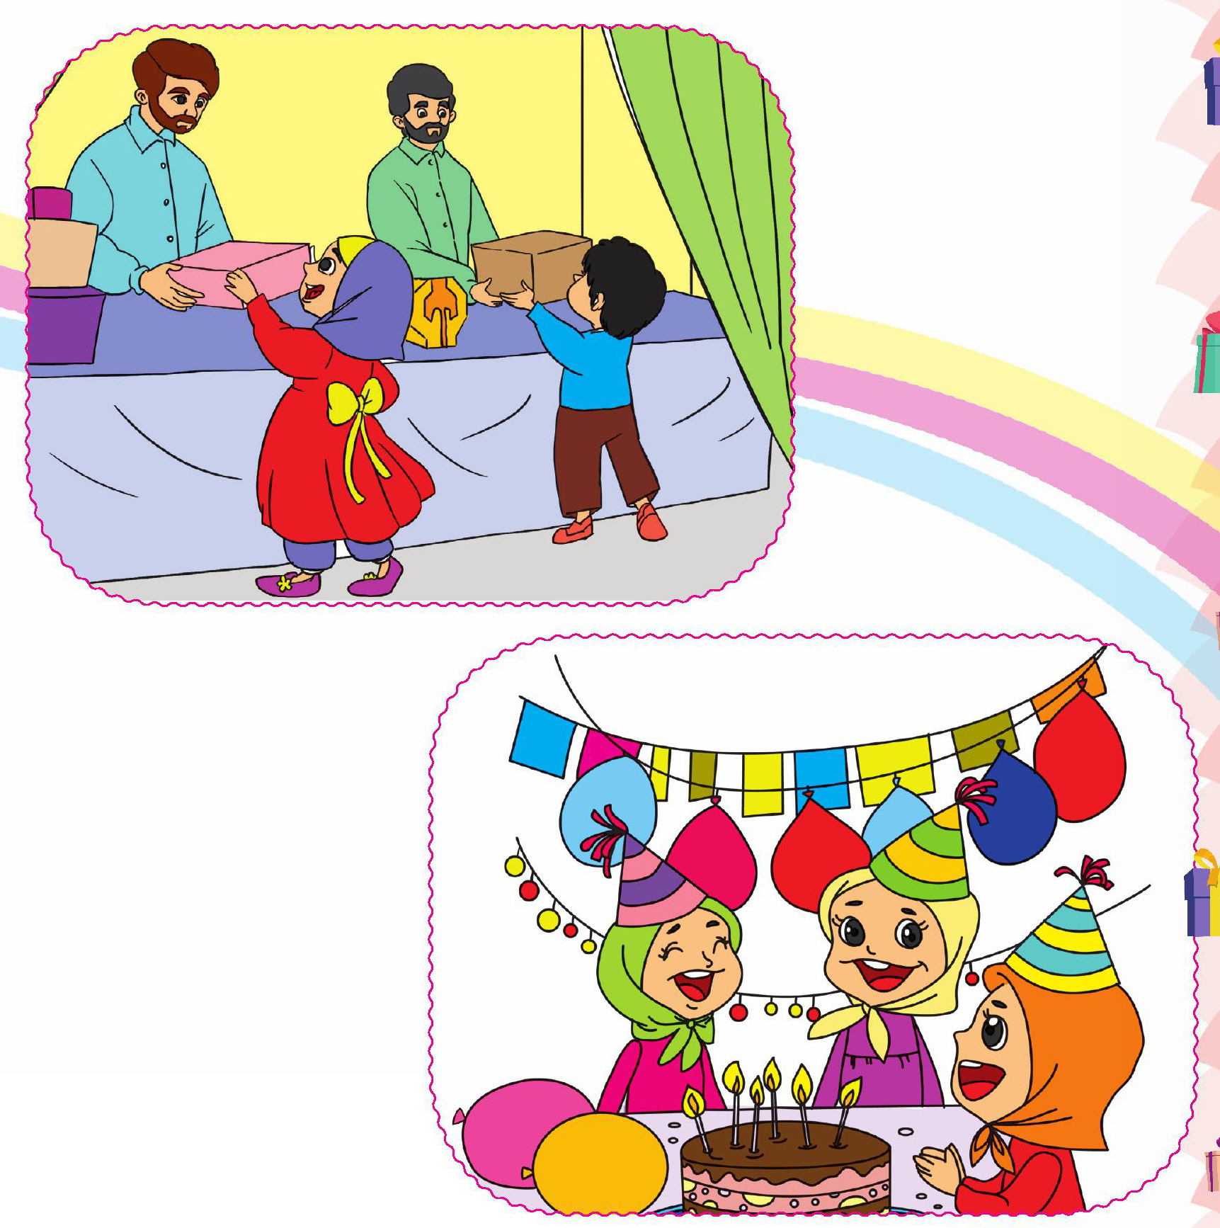
اهداف
آشنایی نونهالان با جشن نیکو کاری ، افزایش دقت و تمرکز در
انتخاب تصویر صحیح
پرورش مهارتهای ذهنی (خلاقیت) پرورش مهارت های جسمی
حرکتی بریدن و چسباندن
فرزند خلاقم؛ با کمک قیچی و چسب تصویر صندوق صدقه را از آخر کتاب ببر و اینجا بچسبان
اهداف
پرورش مهارتهای ذهنی (خلاقیت)
پرورش مهارتهای جسمی و حرکتی .
هماهنگی بین چشم و دست
مهدی یاور عزیزم؛ در کنار تصویری که مربوط به زمان ظهور امام زمان (عجل الله است یک صورت خندان و در کنار تصویری که مربوط به قبل از زمان ظهور است یک صورت ناراحت بکش
تصویر
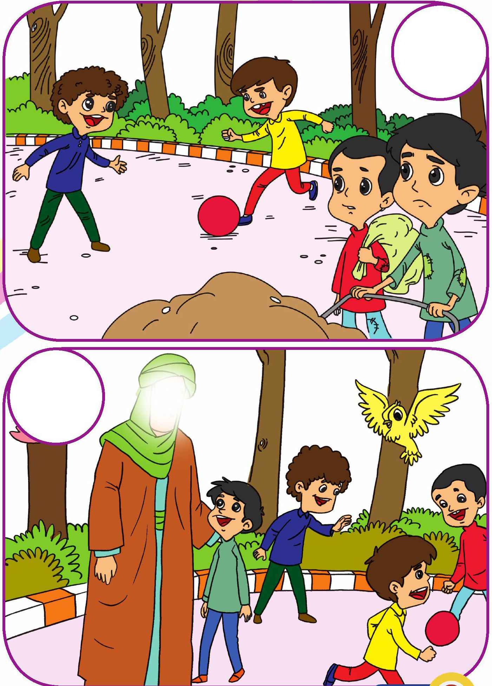
اهداف
پرورش مهارتهای ذهنی
پرورش مفاهیم مهدویت مبتنی بر ارزشهای اسلامی افزایش مهارت در کشیدن حالتهای مختلف چهره
نازنینام؛ تصاویری که در هر ردیف میبینی را مطابق دستور رنگ کن
تصویر
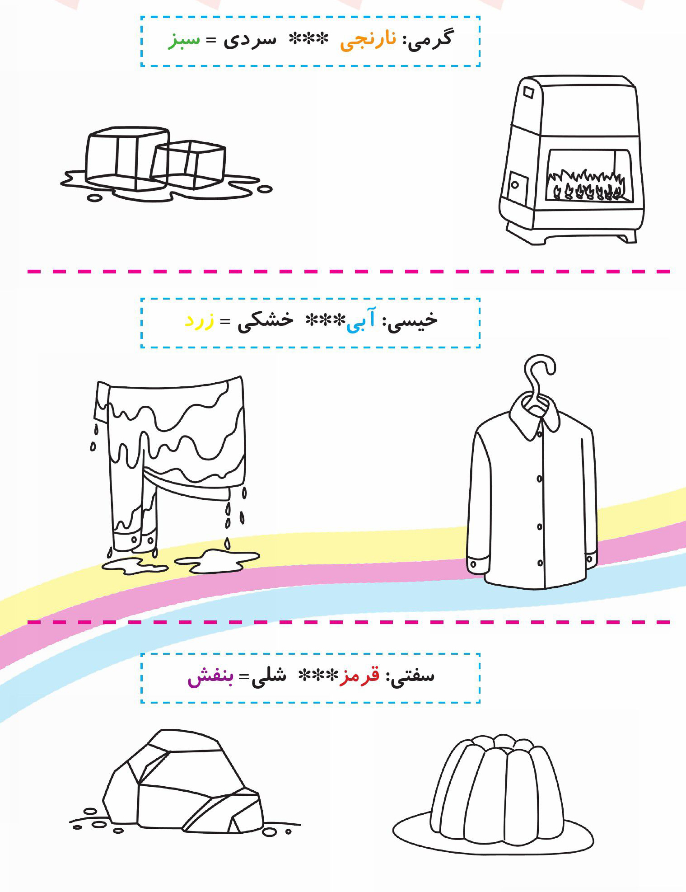
اهداف
آشنایی نونهالان با یکی از حواس پنج گانه حس لامسه، افزایش دقت و تمرکز
پرورش ذوق هنری و زیبا شناسی
نوگل پاکیزه ام؛ با توجه به تصویر بالا کدام کار درست تر است؟ در کنار کار درست یک علامت ✔بزن.
تصویر
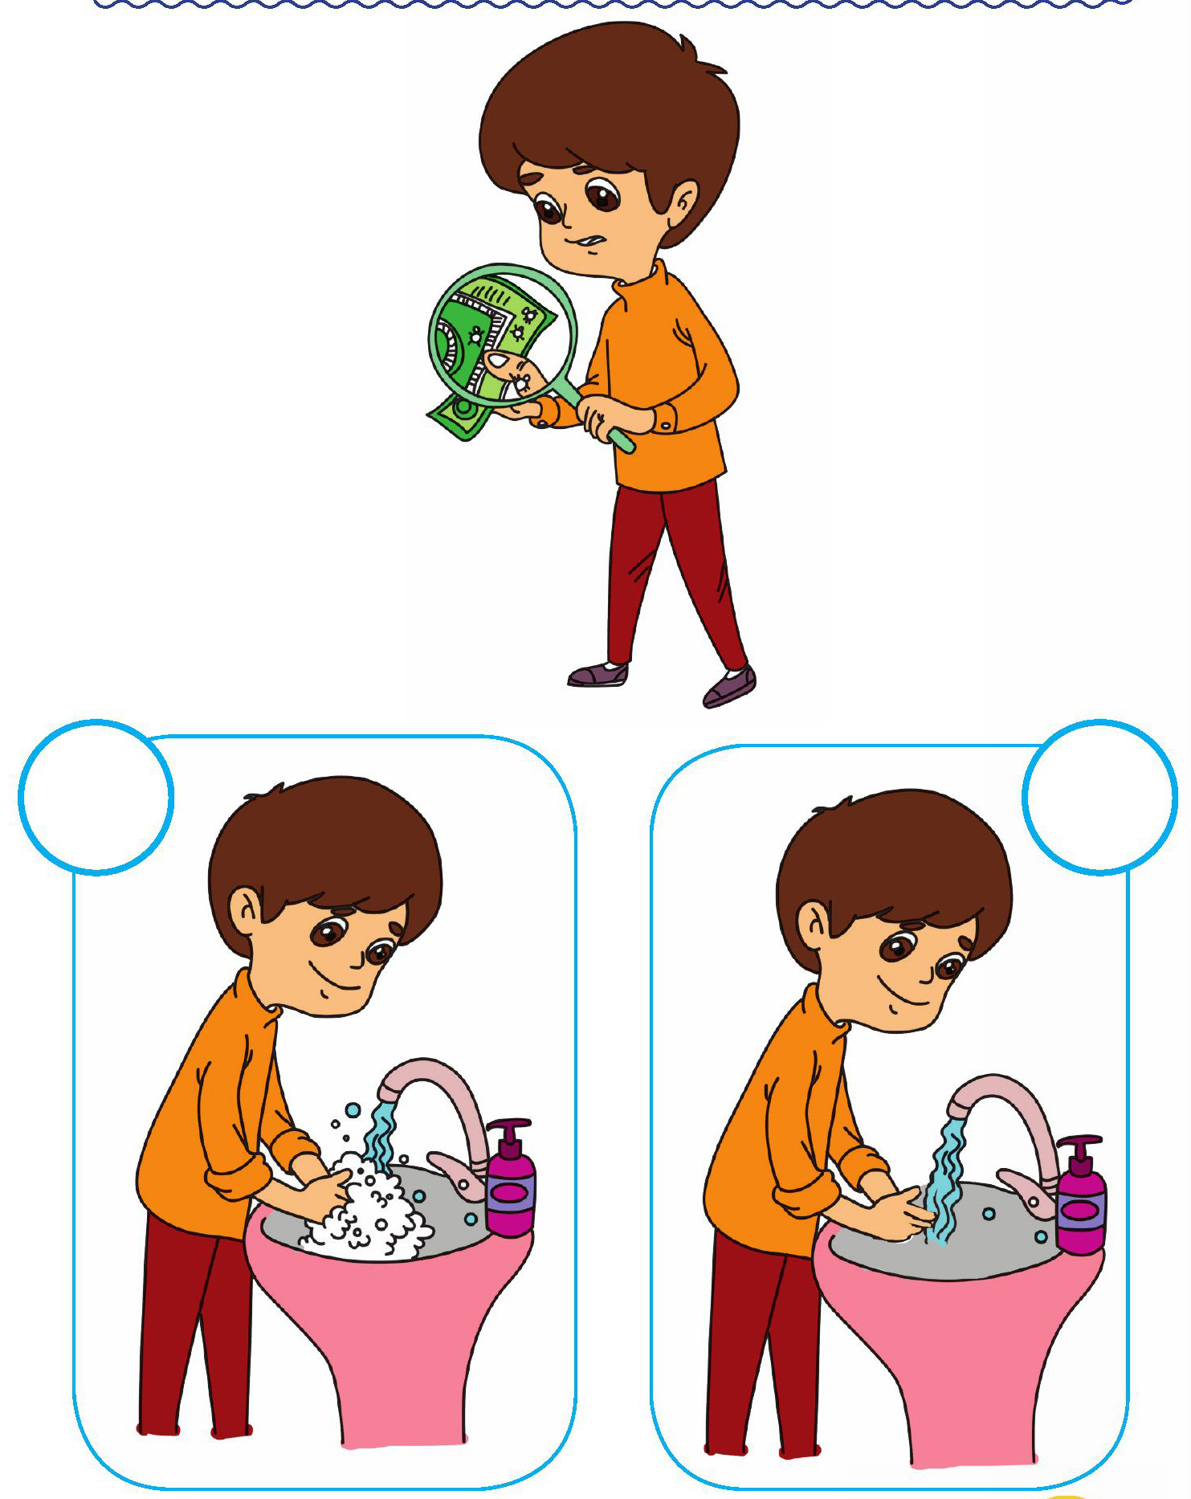
اهداف
پرورش مهارتهای ذهنی
افزایش دقت و تمرکز نونهالان در تشخیص تصویر درست
پرورش سطح بهداشت و سلامتی
آشنایی نونهالان با شستن دستها بعد از دست زدن به پول
نوگل خندان؛ به کادرها نگاه کن و حیوانات بزرگ را با رنگ آبی و حیوانات کوچک را رنگ سبز بزن
تصویر
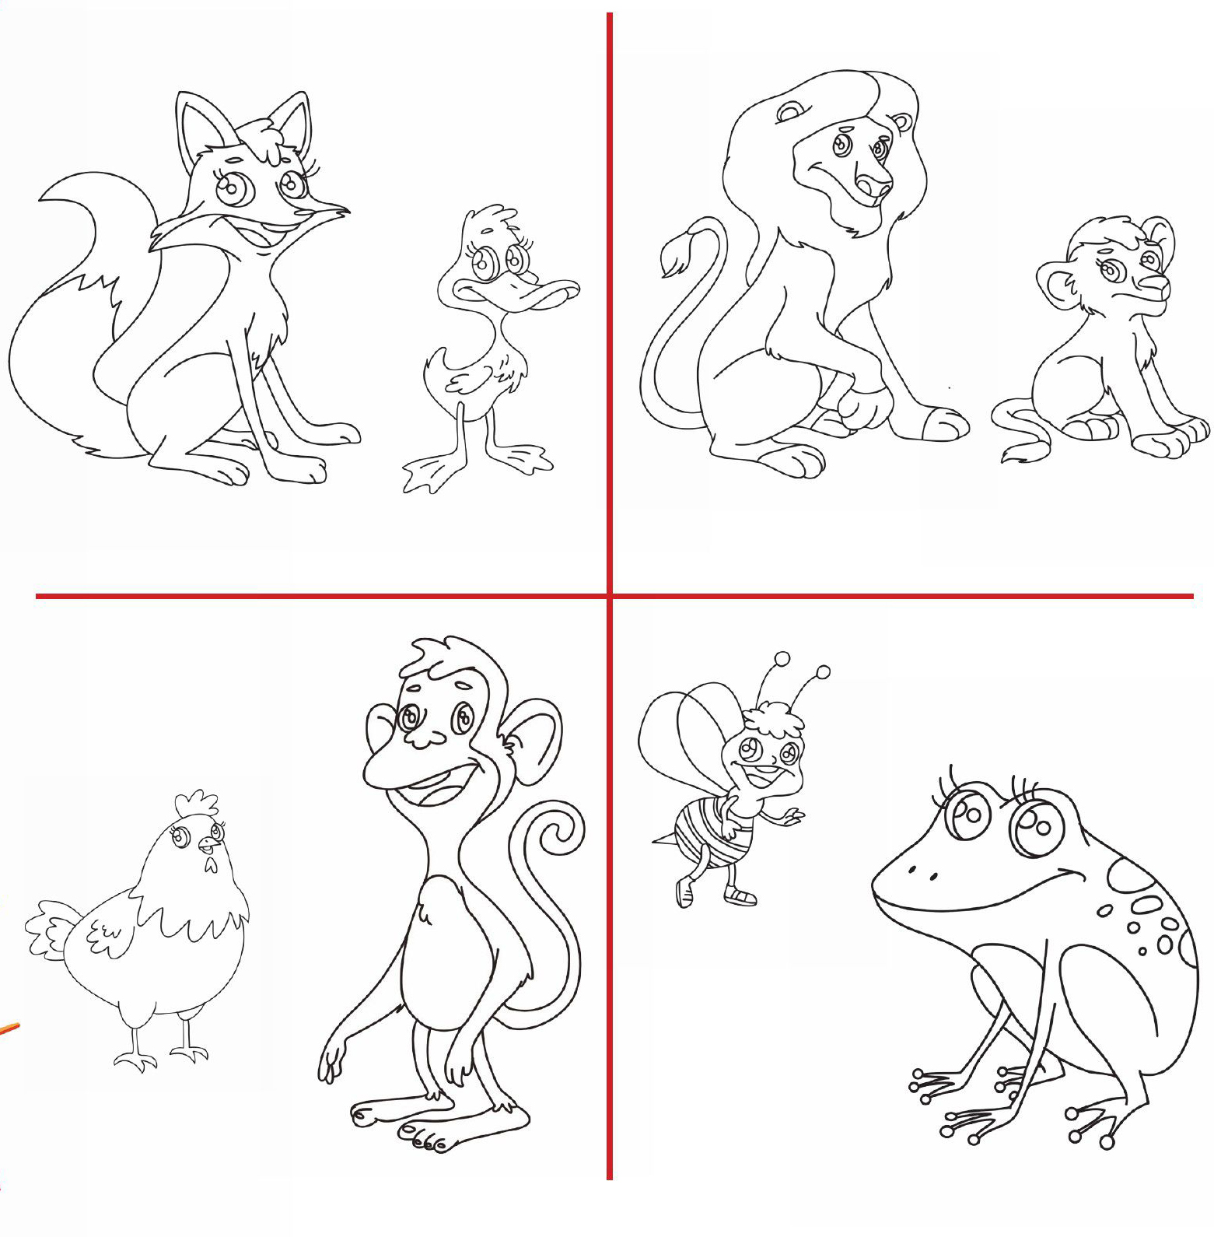
اهداف
پرورش مهارت های ذهنی و افزایش دقت و تمرکز نونهالان در
تشخیص تصاویر درست
پرورش مهارتهای جسمی و حرکتی
تثبیت مفهوم کوچک و بزرگ
فرزند باهوشم؛ به تصاویر زیر نگاه کن. در هر قسمت تصویری که واقعاً بزرگ است را پیدا کن و دور آن خط بکش.
تصویر
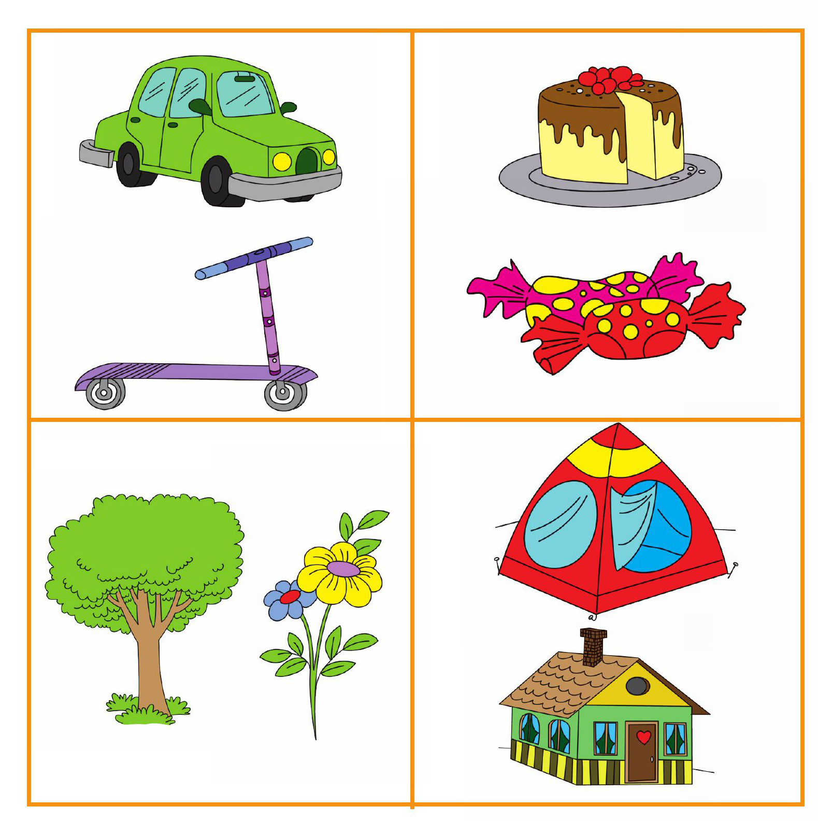
اهداف
پرورش مهارتهای ذهنی
شناسایی صیحیح اندازه های کوچک و بزرگ اجسام در فرم واقعی آن.
پرورش دقت و تمرکز
نوگل عزیزم امام مهدی علیه السلام که بیاید به همه بچه ها و نیازمندان هدیه میدهد حالا این تصویر زیبا را رنگ کن
تصویر
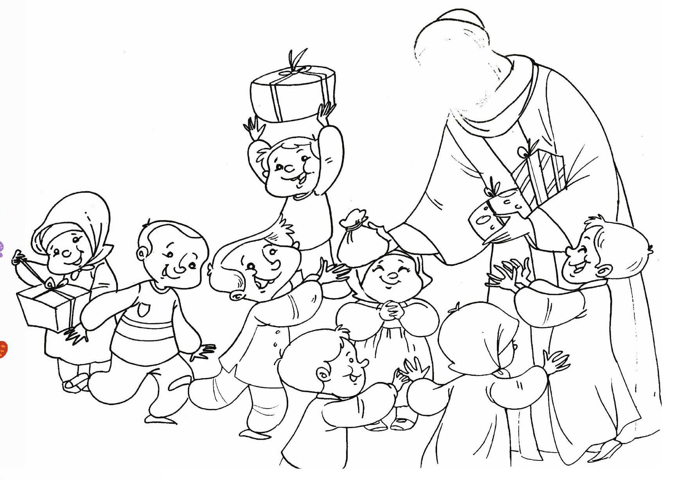
اهداف
پرورش زبان آموزی
تثبیت و تشخیص کلمات
آشنایی نونهالان با حرف (ص).
گل زیبایم؛ کلمه هایی که حرف (ص) دارند را پیدا کن و گلهای مربوط به حرف آنها را کامل کن
تصویر
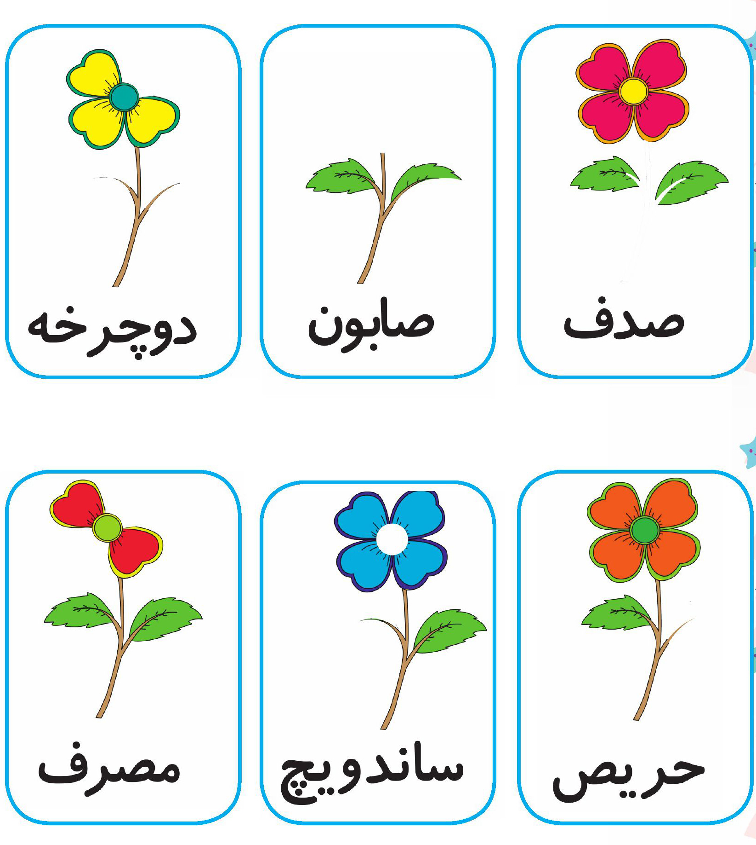
تصویر
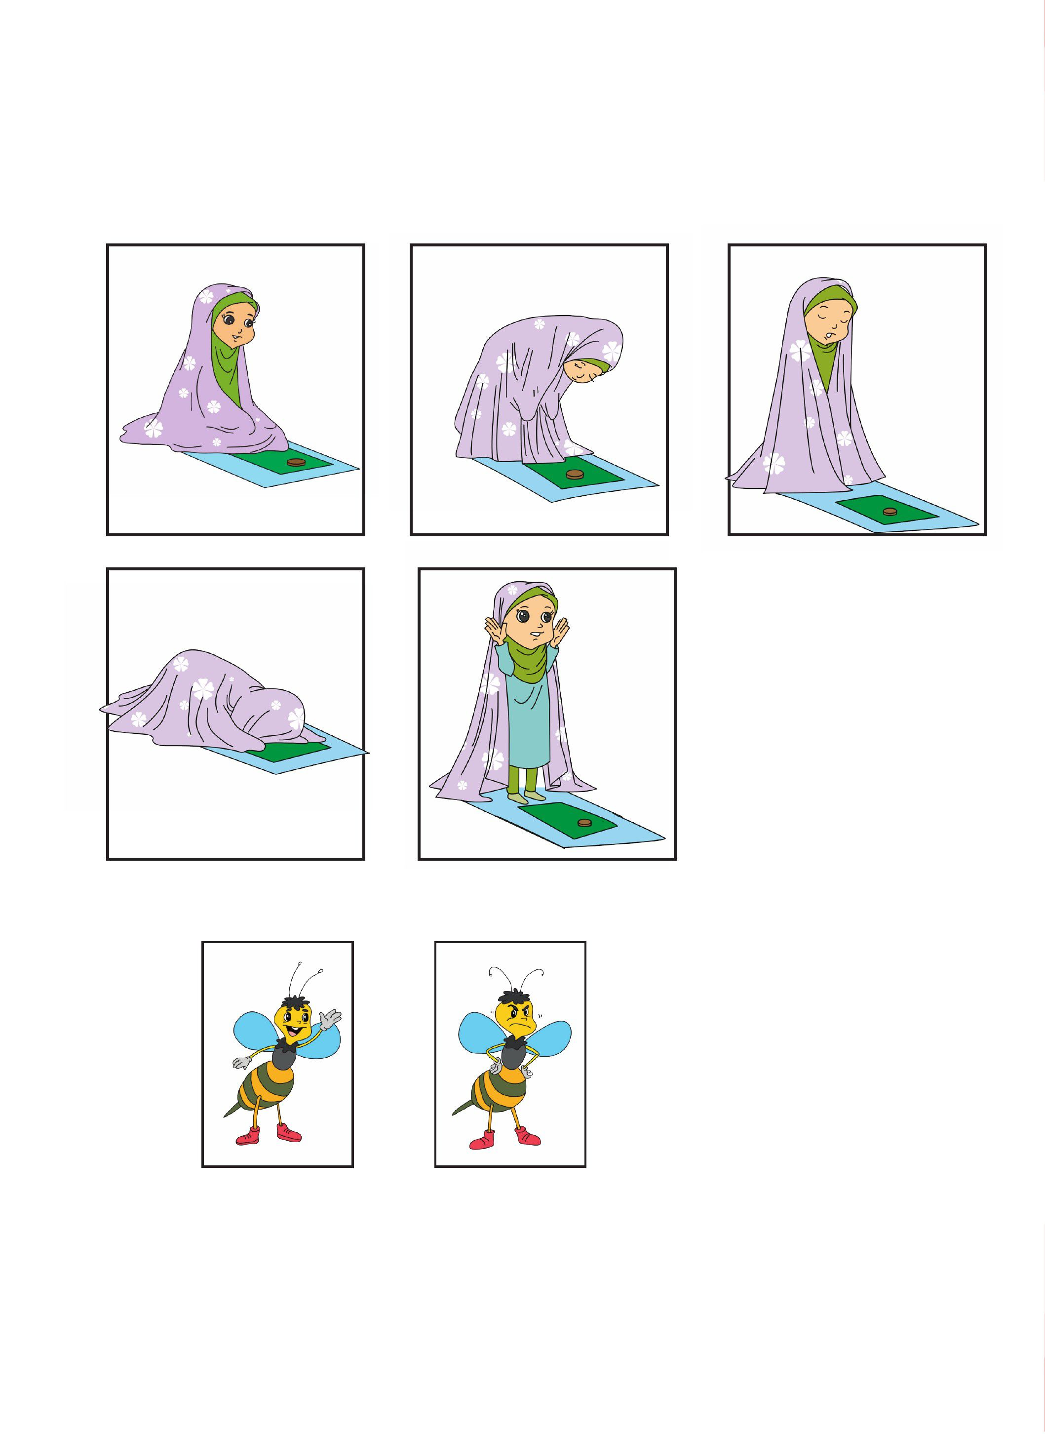

تصویر


ghaemiyeh.com

نهج البلاغه، نامه ۳۱

